МИНОБРНАУКИ РОССИИ

**ФЕДЕРАЛЬНОЕ ГОСУДАРСТВЕННОЕ БЮДЖЕТНОЕ ОБРАЗОВАТЕЛЬНОЕ УЧРЕЖДЕНИЕ**

**ВЫСШЕГО ОБРАЗОВАНИЯ**

**“ВОРОНЕЖСКИЙ ГОСУДАРСТВЕННЫЙ УНИВЕРСИТЕТ”**

Факультет *компьютерных наук*

Кафедра *программирования и информационных технологий*

*Применение технологий Hadoop для анализа "больших данных" на примере задач геоаналитики и машинного обучения*

ВКР *Магистерская диссертация*

*09.04.02* *Информационные системы и технологии*

*Технологии разработки информационных систем*

Допущено к защите в ГЭК

Зав. кафедрой ___________*Н.А. Тюкачев*, *к.ф.-м.н., доцент* __.__.2016

Обучающийся____________*А.Г. Чурсин, 2 курс, д/о*

Руководитель ____________ *Н.А. Тюкачев, к.ф.-м.н., доцент*

Консультант _____________ *Д.И. Соломатин*, *ст. преподаватель*

Воронеж2016

МИНОБРНАУКИ РОССИИ

**ФЕДЕРАЛЬНОЕ ГОСУДАРСТВЕННОЕ БЮДЖЕТНОЕ ОБРАЗОВАТЕЛЬНОЕ УЧРЕЖДЕНИЕ ВЫСШЕГО ОБРАЗОВАНИЯ**

**«ВОРОНЕЖСКИЙ ГОСУДАРСТВЕННЫЙ УНИВЕРСИТЕТ»**

Факультет компьютерных наук

Кафедра программирования и информационных технологий

**УТВЕРЖДАЮ**

заведующий кафедрой

__________ Н.А. Тюкачев

*подпись, расшифровка подписи*

__.__.2016

**ЗАДАНИЕ**

**НА ВЫПОЛНЕНИЕ ВЫПУСКНОЙ КВАЛИФИКАЦИОННОЙ РАБОТЫ ОБУЧАЮЩЕГОСЯ** Чурсина Андрея Георгиевича

1. Тема работы «Применение технологий Hadoop для анализа "больших данных" на примере задач геоаналитики и машинного обучения», утверждена решением ученого совета факультета компьютерных наук от __.__.2016
2. Направление подготовки 09.04.02 Информационные системы и технологии
3. Срок сдачи студентом законченной работы ___.__. 2016
4. Календарный план:

|  |  |  |  |
| --- | --- | --- | --- |
| № | Структура ВКР | Сроки выполнения | Примечание |
|  | Введение | 04.09.15-09.09.15 |  |
| 1 | Постановка задачи | 10.09.15-15.09.15 |  |
| 2.1 | Актуальность выбора технологий | 16.09.15-31.10.15 |  |
| 2.2 | Анализ требований и подходов к проекту | 01.11.15-14.11.15 |  |
| 2.3 | Анализ существующих решений. Подсистемы Hadoop | 15.11.15-23.11.15 |  |
| 2.4 | Сравнение исполняемых сред | 24.11.15-30.11.15 |  |
| 2.5 | Языки запросов к данным | 01.12.15-07.12.15 |  |
| 2.6 | Анализ организации хранения данных в системе | 08.12.15-15.12.15 |  |
| 2.7 | Анализ требований к отчетным формам задачи геоаналитики | 16.12.15-20.12.15 |  |
| 2.8 | Справочник базовых станций | 21.01.16-05.01.16 |  |
| 2.9 | Справочник покрытия БС | 06.12.16-11.01.16 |  |
| 2.10 | Справочник соседних БС | 12.01.16-16.01.16 |  |
| 2.11 | Справочник сетки 500 на 500 | 17.01.16-25.01.16 |  |
| 2.12 | Анализ источников входных данных | 26.01.16-30.01.16 |  |
| 2.13 | Анализ архитектуры приложения | 31.01.16-10.02.16 |  |
| 3 | Аппаратные и программные требования | 11.02.16-20.02.16 |  |
| 3.1 | Программные средства для тестового окружения | 21.02.16-25.02.16 |  |
| 3.2 | Программные средства реализации | 26.02.16-29.02.16 |  |
| 4.1 | Реализация модуля формирования справочника уникальных базовых станций | 01.03.16-16.03.16 |  |
| 4.2 | Реализация модуля формирования справочников покрытия, соседних базовых станций и отчета по сетке 500 на 500 | 17.03.16-31.03.16 |  |
| 4.3 | Реализация результирующего отчета «Монобренд» | 01.04.16-15.04.16 |  |
| 4.4 | Реализация модуля по определению пола абонента | 16.04.16-30.04.16 |  |
| 4.5 | Автоматизация модулей по формированию отчетов геоаналитики | 01.05.16-06.05.16 |  |
| 4.6 | Анализ полученных результатов | 07.05.16-15.05.16 |  |
|  | Заключение | 16.05.16-20.05.16 |  |
|  | Список использованных источников | 21.05.16-23.05.16 |  |
|  | Приложения | 24.05.16-27.05.16 |  |

Обучающийся _____________ Чурсин А.Г.

Руководитель _____________ Тюкачев Н.А.

_ _ _ _ _ _ _ _ _ _ _ _ _ _ _ _ _ _ _ _ _ _ _ _ _ _ _ _ _ _ _ _ _ _ _ _ _ _ _ _ _ _ _ _ _ _ _

Выпускная квалификационная работа представлена на кафедру __.__.20__

Рецензент _____________________________________________________________

*должность, ученая степень, ученое звание*

Выпускная квалификационная работа на тему «Применение технологий Hadoop для анализа "больших данных" на примере задач геоаналитики и машинного обучения»

допущена к защите в ГЭК __.__.20__

Заведующий кафедрой ______________________________ __.__.20__

*подпись, расшифровка подписи*

Реферат

Текстовый документ 98 с., 34 рисунка, 10 таблиц, 6 приложений, 4 главы, 35 источников.

ГЕОАНАЛИТИКА, МАШИННОЕ ОБУЧЕНИЕ, МЕТОД ОПОРНЫХ ВЕКТОРОВ, ТЕЛЕКОММУНИКАЦИИ, ХРАНИЛИЩЕ ДАННЫХ, BIG DATA, HADOOP, MAP-REDUCE.

Объектом исследования являются методики геоаналитики и алгоритмы машинного обучения применительно к задачам оптимального расположения офисов продаж поставщика услуг сотовой связи и определения пола абонентов соответственно.

Цель работы – исследование путей наилучшего развития бизнеса телекоммуникационной компании, разработка программных продуктов для выгрузки показателей для единой системы отчетности, а также оценка эффективности полученных результатов.

В процессе выполнения работы проводится анализ предметной области, исследование подходов к решению задачи, выбор технических средств реализации, разрабатываются алгоритмы формирования вспомогательных справочников и результирующего отчета, разрабатывается предиктивная модель на основе метода опорных векторов для задачи машинного обучения, реализуются программные модули для решения поставленных задач.

В результате исследования для задачи геоаналитики реализованы алгоритмы получения справочников уникальных базовых станций (и их соседей) для крупных городов России. По задаче машинного обучения реализована предиктивная модель определения пола абонента для активной абонентской базы оператора. На основе предложенных алгоритмов разработано программное обеспечение.

Степень внедрения – результаты включены в релиз проекта, как продуктивные задачи для автоматизированной работы на промышленном кластере.

Эффективность работы – разработанное программное обеспечение позволяет производить расчеты в указанные промежутки времени. Полученные результаты соответствую критериям качества со стороны экспертной группой лаборатории BigData в ПАО «ВымпелКом».

**Содержание**

Введение 8

1 Постановка задачи 11

2 Анализ задачи 14

2.1 Актуальность выбора технологий 14

2.2 Анализ требований и подходов к проекту 18

2.3 Анализ существующих решений. Подсистемы Hadoop 19

2.4 Сравнение исполняемых сред 24

2.5 Языки запросов к данным 28

2.6 Анализ организации хранения данных в системе 28

2.7 Анализ требований к отчетным формам задачи геоаналитики 30

2.8 Справочник базовых станций 31

2.9 Справочник покрытия БС 34

2.10 Справочник соседних БС 38

2.11 Справочник сетки 500 на 500 40

2.12 Анализ источников входных данных 42

2.13 Анализ задачи машинного обучения 45

3 Аппаратные и программные требования 46

3.1 Программные средства для тестового окружения 48

3.2 Программные средства реализации 50

4 Реализация 51

4.1 Реализация модуля формирования справочника уникальных базовых станций 51

4.2 Реализация модуля формирования справочников покрытия, соседних базовых станций и отчета по сетке 500 на 500 55

4.3 Реализация результирующего отчета «Монобренд» 60

4.4 Реализация модуля по определению пола абонента 65

4.5 Автоматизация модулей по формированию отчетов геоаналитики 73

4.6 Анализ полученных результатов геоаналитики 73

Заключение 78

Список использованных источников 79

Приложение А. HQL-скрипт для выгрузки эталонных данных 83

Приложение В. Содержимое oozie-файла coordinator.xml 88

Приложение Г. Содержимое исполняемого пакетного файла startup_coordinator.sh 93

Приложение Д. Содержимое файла Nizhniy_NovgorodGrid.prj 96

Приложение Е. Содержимое файла Nizhniy_NovgorodGrid.qpj 97

Приложение Ж. Содержимое файла модели gender_model.model 98

Введение

За последние несколько лет было создано более 90% объема мировой информации. Данные появляются из различных источников. Не так давно получил распространение термин «большие данные», обозначивший новую прикладную область – поиск способов автоматического быстрого анализа огромных объёмов разнородной информации.

Термин Big Data появился сравнительно недавно. Google Trends показывает начало активного роста употребления словосочетания начиная с 2011 года [1].

В общем смысле «большие данные» (англ. Big Data) – серия подходов, инструментов и методов обработки структурированных и неструктурированных данных огромных объёмов и значительного многообразия для получения воспринимаемых человеком результатов, эффективных в условиях непрерывного прироста, распределения по многочисленным узлам вычислительной сети, сформировавшихся в конце 2000-х годов, альтернативных традиционным системам управления базами данных и решениям класса Business Intelligence [2][3].

Бурный рост данных диктует пересмотр традиционных подходов к хранению и обработки информации. Большое количество информации об абонентах, пользователях услуг сотовой связи, находится в информационных системах сотового оператора и социальных сетях. Новые технологии Big Data позволяют уменьшить стоимость хранения данных, а также проводить обогащение информации о клиентах социально-демографическими показателями, геолокационными данными и т.п. Разработка специализированного программного обеспечения для хранения и обработки данных об абонентах сотовых операторов является актуальным и значимым вопросом проведения исследований в области анализа больших данных. В результате уникальной стоимости бизнеса спрос на навыки в области больших данных растет быстрыми темпами.

Data Mining в отличие от Big Data – это класс программ для анализа данных, который работает только со структурированными данными [4].

Big Data – это стек технологий и архитектурный принцип, который решает задачи ETL неструктурированных данных и в дальнейшем может включать и анализ этих данных. Хотя ничего не мешает Big Data после ETL направить данные уже в структурированном виде в Data Mining [4].

Строго говоря, Big Data – это обработка огромных массивов данных, но, например, работа с базой данных под управлением системы управления базами данных (СУБД) Oracle на 20 Гб или 4 Пб – это ещё не Big Data, это просто высоконагруженная база данных. Ключевое отличие Big Data от обычных высоконагруженных систем состоит в возможности строить гибкие запросы. Реляционная база данных в силу своей архитектуры предназначена для коротких быстрых запросов, идущих однотипным потоком. Если разработчик решит выйти за пределы таких запросов и собрать новый сложный, то базу придётся переписывать – или же она не справится под нагрузкой [5].

Рассмотрим несколько классов задач, решение которых использует технологии Big Data.

Оператор связи может знать местоположение абонентов. Например, известно, что в такой-то зоне часто появляются люди с iPhone 6, возможно они пользуются стандартом связи 4G – значит, нужно построить в этой соте LTE-базовую станцию. В другом месте хватит 2G [6].

На основе загруженных детальных данных о звонках из добилингового трафика в режиме близком к реальному времени возможно определение местонахождения абонента. Затем со стороны маркетингового отдела следует предложение ему подключить какую-либо услугу или предложить услуги компаний-партнеров при условии, что абонент в данную минуту находится рядом с точками продаж партнера. Например, абонент находится в некотором крупном городе, тогда ему приходит сообщение с предложением посетить некоторое заведение и получить скидку. С использованием технологий Big Data решение такой задачи упрощается на несколько порядков.

Предположим, что у конкретного лица имеются два устройства – телефон и планшет. Важно знать, что это один и тот же человек. Такая ситуация называется «мультидевайсом». Если две сим-карты постоянно регистрируются в одних и тех же секторах базовых станций – можно сделать вывод, что они принадлежат одному человеку, и предложить ему специальный тариф, который позволяет оплачивать услуги для разных сим-карт с одного счета. [6].

Данная работа посвящена анализу больших массивов данных на примере нескольких задач для крупной телекоммуникационной компании, поставщика услуг сотовой связи и широкополосного интернета, в рамках проекта Hadoop for BigData.

1. Постановка задачи

В данной работе рассматривается применение технологий Hadoop на для решения задач геоаналитики и машинного обучения.

Одним из пунктов, рассматриваемых в рамках данной работы, является разработка программного продукта, решающего следующую задачу. Необходимо сформировать единовременную выгрузку, определив количество уникальных абонентов, которые находились в течение рабочего дня в каждой ячейке зоны разбиения города Нижний Новгород за период с 14 по 20 сентября 2015 года для оптимального расположения офисов «Монобренда».

Отчет формируется относительно всех зон разбиения («zone id»), в дальнейшем именуемых для краткости «zid». В поле «total» записывается число абонентов, удовлетворяющих условию: существует принадлежащая рассматриваемой зоне локация (набор сот), в которой абонент находился некоторое отличное от 0 секунд время в течение рассматриваемого интервала. Если в течение рассматриваемого интервала найдутся несколько зон, для которых это условие выполнено, то абонент приписывается к каждой из них. Таким образом, отчет показывает количество уникальных абонентов, прошедшее через каждую зону в течение рассматриваемого периода. Глубина периода анализа – с 8 до 22 часов. Прототип будущего отчета приведен в таблице 1 ниже:

Таблица 1 – Прототип результирующего отчета по задаче геоаналитики

| Измерение | Тип | Описание |
| --- | --- | --- |
| zid | string | Идентификационный номер зоны разбиения. |
| interval | string | Временной интервал. |
| 14/09 | integer | Общее количество уникальных абонентов в каждой ячейке зоны разбиения для каждого временного интервала 14 сентября 2015 г. |
| 15/09 | integer | Общее количество уникальных абонентов в каждой ячейке зоны разбиения для каждого временного интервала 15 сентября 2015 года. |
| 16/09 | integer | Общее количество уникальных абонентов в каждой ячейке зоны разбиения для каждого временного интервала 16 сентября 2015 года. |
| 17/09 | integer | Общее количество уникальных абонентов в каждой ячейке зоны разбиения для каждого временного интервала 17 сентября 2015 года. |
| 18/09 | integer | Общее количество уникальных абонентов в каждой ячейке зоны разбиения для каждого временного интервала 18 сентября 2015 года. |
| average_weekdays | integer | Среднее количество уникальных абонентов в будние дни за 1 календарную неделю. |
| 19/09 | integer | Общее количество уникальных абонентов в каждой ячейке зоны разбиения для каждого временного интервала 19 сентября 2015 года. |
| 20/09 | integer | Общее количество уникальных абонентов в каждой ячейке зоны разбиения для каждого временного интервала 20 сентября 2015 года. |
| average_weekend | integer | Среднее количество уникальных абонентов в выходные дни за 1 календарную неделю. |
| average_week | integer | Среднее количество уникальных абонентов за 1 календарную неделю. |

Требованиями к решению поставленной задачи являются:

* расчет справочника по сетке деления г. Нижний Новгород по квадратам размером 500 на 500 метров за сентябрь;
* измерение «zid» должно соответствовать справочнику по сетке деления г. Нижний Новгород на квадраты 500 на 500 метров и содержать все зоны разбиения;
* показатели «total», «average_weekdays», «average_weekend», «average_week»должны быть рассчитаны согласно алгоритму и содержать целое неотрицательное число не равное нулю.

Следующим пунктом в рамках постановки задачи является применение метода опорных векторов для решения задачи по определению пола абонента. Задача актуальна тем, что в настоящее время нет достоверных сведений о поле абонента, пользующегося телефонным номером. Для витрины в рамках отдельного проекта «Data Eye» необходимо сформировать показатель «gender» (пол) для каждого, кто находится в активной абонентской базе (ААБ) автоматически раз в месяц.

Система должна включать в себя:

* модель определения пола абонента по набору признаков;
* расчет точности определения пола для каждого абонента;
* автоматизацию определения пола ААБ по расписанию – раз в месяц (1 или 5 число каждого месяца);
* результат разметки должен сохраняться как отчет в виде файла с расширением «.csv», который располагается на кластере по адресу «/user/tech_arsspp_bgd_ms/spp/gender/merged_gender.csv»;
* предыдущий расчет нужно удалять.

1. Анализ задачи


5. 1. Актуальность выбора технологий

В 1995 году исследовательская компания Gartner предложила hype cycle – кривую зрелости технологии (рисунок 1), графически представляющую стадии, через которые проходит технологическое новшество в ходе своего становления [7].

Данный феномен наблюдается при появлении любой новой техники, будь то появление планшетов на рынке или внедрение новой CRM (Customer Relationship Management) системы на предприятии. Как можно видеть, кривая состоит из пяти фаз:

1. Запуск технологии – первая фаза цикла. Технологический прорыв, запуск проекта внедрения, который обещает желанные цели и решение многих проблем (хорошо если не всех).
2. Пик завышенных ожиданий – общественный ажиотаж приводит к чрезмерному энтузиазму и нереалистичным ожиданиям. Успешное применение технологии возможно, но обычно неудач больше, чем успехов.
3. Нижняя точка разочарования подразумевает, что технология не в состоянии соответствовать ожиданиям и быстро гасит энтузиазм. Начинают появляться разные причины, которые препятствуют ходу проекта.
4. Склон просвещения. Тут начинаются встречи, пересмотры некоторых идей или задач, корректировки хода проекта. Иногда многие задачи, которые казались важными и нужными в начале, тут же перестают рассматривать. Но тем не менее появляются смежные задачи, которые обнаруживаются в ходе проекта, и решение которых дает больше преимущества для организации.
5. Плато производительности. Преимущества технологии становятся очевидными и признаются всеми. Технология стабильна и эволюционирует во второе и третье поколение. Окончательная высота плато зависит от того, насколько широко технология применяется.



Рисунок 1 – Цикл «зрелости» технологии (Gartner Hype Сycle)

На самом деле данная кривая и ее разные варианты взяты из классической теории управления. График схож с обычной функцией мотивации [8].

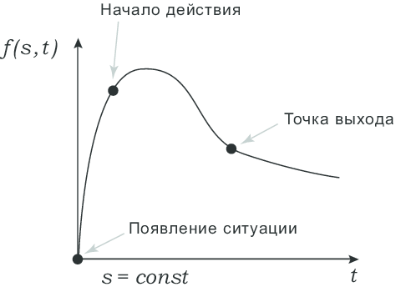

Рисунок 2 – График функции мотивации при *s* = *const*

Соответственно любой процесс или даже свойство всей системы (отдела, компании, отрасли) можно рассматривать как объект управления с управляющими воздействиями, планируемым значением (уровень продаж, степень мотивации), отклонениями и возмущающими воздействиями (вывод нового продукта конкурентами, увольнение сотрудника).

По результатам исследований аналитического агентства Gartner термин Big Data находился на пике популярности в 2013 году, о чем свидетельствует рисунок 3 [9].



Рисунок 3 – Кривая «зрелости» технологий по данным за 2013 год (Hype Cycle for Emerging Technologies, 2013)

В 2014 совокупность технологий Big Data уже находилась «склоне разочарований» [10] (рисунок 4).

Наконец, в 2015 года агентство Gartner заменило Big Data, и теперь там появился термин Machine Learning [11] (рисунок 5). Тем не менее, технология продолжает пользоваться популярностью и значимостью.



Рисунок 4 – Кривая «зрелости» технологий по данным за 2014 год (Hype Cycle for Emerging Technologies, 2014)



Рисунок 5 – Кривая «зрелости» технологий по данным за 2015 год (Hype Cycle for Emerging Technologies, 2015)

* 1. Анализ требований и подходов к проекту

У проекта Hadoop for BigData, предназначенного для решения определенного существующего круга задач, имеются три главные цели:

* поиск лучших решений для бизнеса;
* создание новых типов продуктов;
* совместное развитие экспертизы.

Отдельно стоит упомянуть три крупных цикла производства программного продукта, свойственных проекту:

* «пилотная» фаза;
* уточнение параметров;
* автоматизация.

На стадии «пилота» проверяются основные предположения относительно цели продукта, закладываются базовые параметры алгоритмам. В дальнейшем получившиеся данные становятся близки к реальным, но еще не в полной мере отражают желания бизнес-заказчика. На этой фазе допустимы различные эксперименты с данными и появление новых критериев.

В рамках фазы уточнения параметров по выделенным критериям проводятся дополнительные проверки, в ходе чего финализируется алгоритм. Полученные значения на данной ступени близки к совершенным, другими словами к 100% попаданию в цель. Все проверки осуществляются по заранее определенным наборам критериев.

На фазе автоматизации полученный в ходе первых двух стадий алгоритм включается в релиз и автоматизируется для бизнес-целей заказчика. Алгоритм может улучшаться в ходе продолжения исследований алгоритма.

* 1. Анализ существующих решений. Подсистемы Hadoop

Материалов по теории больших данных в специализированных журналах и на сайтах сегодня публикуется довольно много, но из теоретических публикаций далеко не всегда ясно, как можно использовать соответствующие технологии для решения конкретных практических задач.

Одним из самых известных и обсуждаемых проектов в области Big Data является Hadoop, разрабатываемый фондом Apache Software Foundation. Он представляет собой набор из свободно распространяемых утилит и библиотек для разработки и выполнения программ распределенных вычислений. Непосредственно сам проект Apache Hadoop, развиваемый сообществом разработчиков, обеспечивает и дополняет существующие технологии как модель платформы для консолидации, обработки и анализа больших объемов сложных данных. В состав проекта Hadoop входят следующие компоненты:

* Common – набор компонентов и интерфейсов для распределенных файловых систем и общего ввода-вывода;
* MapReduce – модель распределенных вычислений, предназначенная для параллельных вычислений над очень большими (до нескольких петабайт) объемами данных;
* Hadoop Distributed File System (далее HDFS) – распределенная файловая система, работающая на больших кластерах типовых машин. В свою очередь включает в себя сервер имен (Name Node), вторичный сервер имен для репликации данных (Secondary Name Node), а также узел данных (Data Node).

Классическая конфигурация кластера Hadoop состоит из одного сервера имён (Name Node), одного планировщика MapReduce-заданий, так называемого JobTracker, а также набора рабочих машин, на каждой из которых одновременно находятся сервер данных (Data Node) и сервер заданий (Task Tracker). Пример такой конфигурации представлен на диаграмме развертывания, изображенной на рисунке 6.



Рисунок 6 – Диаграмма развертывания компонентов на dev-кластере

Узел NameNode представляет собой программный код, обычно выполняющийся на выделенной машине экземпляра HDFS. Этот узел отвечает за управление пространством имен файловой системы и за управление доступом со стороны внешних клиентов. Узел Name Node определяет соответствие между файлами и реплицированными блоками на узлах Data Node.

Узел Data Node также представляет собой программный код, обычно выполняющийся на выделенной машине экземпляра HDFS. Кластер Hadoop содержит один узел типа Name Node и сотни или тысячи узлов типа Data Node. Узлы Data Node обрабатывают запросы на чтение и запись, поступающие от клиентов файловой системы HDFS. Также они отвечают на команды создания, удаления и реплицирования блоков, полученные от узла NameNode.[13].

Ранее в Hadoop входили другие подпроекты (рисунок 7), которые теперь являются самостоятельными продуктами Apache Software Foundation [14]:

* Avro – система сериализации для выполненных межъязыковых вызовов RPC и долгосрочного хранения данных;
* Pig – язык управления потоком данных и исполнительная среда для анализа больших объемов данных;
* Hive – распределенное хранилище данных; оно управляет данными, хранимыми в HDFS, и предоставляет язык запросов на базе SQL для работы с этими данными;
* HBase – нереляционная распределенная база данных;
* ZooKeeper – распределенный координационный сервис, который предоставляет примитивы для построения распределенных приложений;
* Sqoop – инструмент для пересылки данных между структурированными хранилищами и HDFS;
* Oozie – сервис для записи и планировки заданий Hadoop.



Рисунок 7 – Набор компонентов, входящих в «экосистему» Hadoop

Сегодня Hadoop представляет собой сложную систему, состоящую из большого числа компонентов. Установить и настроить такую систему самостоятельно – весьма непростая задача. Поэтому многие компании сегодня предлагают готовые дистрибутивы Hadoop, включающие инструменты развертывания, администрирования и мониторинга.

Дистрибутивы Hadoop распространяются как под коммерческими (продукты таких компаний, как Intel, IBM, EMC, Oracle), так и под свободными (продукты компаний Cloudera, Hortonworks и MapR) лицензиями.

Cloudera Hadoop представляет собой полностью открытый дистрибутив. Он распространяется как в бесплатном, так и в платном варианте, известном под названием Cloudera Enterprise.

Cloudera Hadoop включает следующие основные компоненты (рисунок 8):

* Cloudera Hadoop (CDH) – собственно дистрибутив Hadoop;
* Cloudera Manager – инструмент для развертывания, мониторинга и управления кластером Hadoop.



Рисунок 8 – Набор компонентов, предоставляемых дистрибутивами от Cloudera

Начиная со второй версии Hadoop, исполняемую среду MapReduce, обеспечивающую управление ресурсами и обработку данных, заменили на MapReduce 2 – YARN (Yet Another Negotiation) – еще один посредник между HDFS и инструментами для работы с данными. Различия между версиями приведены на рисунке 9:



Рисунок 9 – Различия версий Hadoop 1.0 и 2.0

* 1. Сравнение исполняемых сред

MapReduce – это модель распределенной обработки данных, предложенная компанией Google для обработки больших объёмов данных на компьютерных кластерах [15]. MapReduce предполагает, что данные организованы в виде некоторых записей. Обработка данных происходит в 3 стадии:

1. Стадия Map. На этой стадии данные предобрабатываются при помощи функции map(), которую определяет пользователь. Работа этой стадии заключается в предобработке и фильтрации данных. Функция map() примененная к одной входной записи и выдаёт множество пар ключ-значение. Что будет находиться в ключе и в значении – решать пользователю, но ключ – очень важная вещь, так как данные с одним ключом в будущем попадут в один экземпляр функции reduce().
2. Стадия Shuffle. Проходит незаметно для пользователя. В этой стадии вывод функции map() разбирается по «корзинам». Каждая корзина соответствует одному ключу вывода стадии map(). В дальнейшем эти корзины послужат входом для reduce().
3. Стадия Reduce. Каждая «корзина» со значениями, сформированная на стадии shuffle, попадает на вход функции reduce(). Функция reduce() задаётся пользователем и вычисляет финальный результат для отдельной «корзины». Множество всех значений, возвращённых функцией reduce(), является финальным результатом MapReduce-задачи.

Несколько дополнительных фактов про MapReduce.

* Все запуски функции map() работают независимо и могут работать параллельно, в том числе на разных машинах кластера;
* Shuffle внутри себя представляет параллельную сортировку, поэтому также может работать на разных машинах кластера. Пункты 1-3 позволяют выполнить принцип горизонтальной масштабируемости.
* Функция map(), как правило, применяется на той же машине, на которой хранятся данные. Это позволяет снизить передачу данных по сети (принцип локальности данных).
* MapReduce – это всегда полное сканирование данных, никаких индексов нет. Это означает, что MapReduce плохо применим, когда ответ требуется очень быстро.

Обработка данных подразделяется на следующие этапы (последовательность представлена на рисунке 10):

1. Запуск приложения – передача кода приложения на главный (master) и подчиненные узлы (workers).
2. Главный узел назначает конкретные задачи map() или reduce() и распределяет части входных данных по вычислительным узлам (workers).
3. Map-узлы читают назначенные им входные данные и начинают их обработку.
4. Map-узлы локально сохраняют промежуточные результаты (каждый узел сохраняет полученный результат на локальные диски);
5. Reduce-узлы читают промежуточные данные с map-узлов и выполняют reduce-обработку данных;
6. Reduce-узлы сохраняют итоговые результаты в выходные файлы, обычно в HDFS.

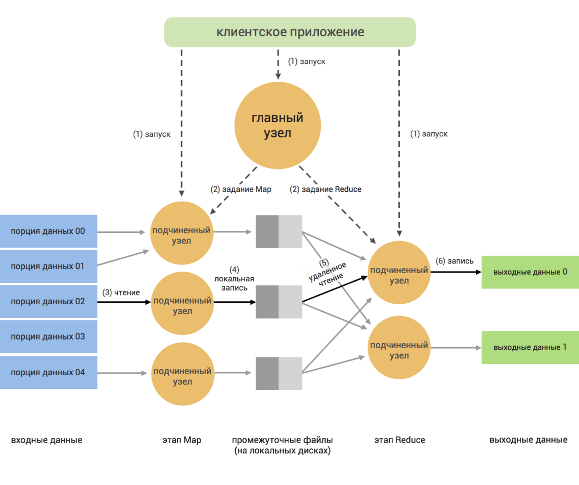

Рисунок 10 – Последовательность выполнения MapReduce-задания

Создание приложений для MapReduce достаточно трудоемко, написание всех функций, компилирование, тестирование и упаковка занимают много времени.

Apache Spark – это платформа параллельной обработки, которая поддерживает обработку в памяти и тем самым значительно повышает производительность аналитических приложений, работающих с большими данными. Spark работает для SQL, потока данных и машинного обучения.

Проект Apache Spark в отличие от MapReduce использует идею локальности данных, однако выносит большинство вычислений в память вместо диска [16]. Ниже приведён скрипт на Python (Spark поддерживает интерфейсы для Scala, Java и Python) для решения задачи фильтрации серверных сообщений из журналов [17]:

Листинг 1. Пример обработки текстовых файлов

# создаём контекст (SparkContext)

sc = ...

# создаём указатель на данные

rdd = sc.textFile("/path/to/server_logs")

# разбираем строки и переводим их в удобный формат.

# Далее фильтруем записи без ошибок и сохраняем результаты на диск

rdd.map(parse_line).filter(contains_error).saveAsTextFile("/path/to/result")

В этом примере реальные вычисления начинаются только на последней строке. Spark видит, что нужно материализовать результаты, и для этого начинает применять операции к данным. При этом здесь нет никаких промежуточных стадий, каждая строчка кладется в память, разбирается, проверяется на признак ошибки в сообщении и, если такой признак есть, тут же записывается на диск. Такая модель оказалась настолько эффективной и удобной, что проекты из экосистемы Hadoop начали один за другим переводить свои вычисления на Spark, а над самим проектом сейчас работает больше людей, чем над устаревающим MapReduce.

Компания Hortonworks решила сделать упор на альтернативный движок Tez. Он представляет задачу в виде направленного ациклического графа – Directed Acyclic Graph (DAG) – компонентов-обработчиков. Планировщик запускает вычисление графа и при необходимости динамически переконфигурирует его, оптимизируя под данные. Это очень естественная модель для выполнения сложных запросов к данным, таких как SQL-подобные скрипты в Hive, где Tez приносит ускорение до 100 раз. Впрочем, кроме как в связке с Hive, Tez пока мало где используется, поэтому сказать, насколько он пригоден для более простых и распространённых задач, довольно сложно.

* 1. Языки запросов к данным

Hive – самая первая и до сих пор одна из самых популярных СУБД на платформе Hadoop. В качестве языка запросов используется HiveQL –диалект SQL, который, тем не менее, позволяет выполнять довольно сложные запросы над данными, хранимыми в HDFS. Кроме того, как Hortonworks, так и Cloudera предоставляют ODBC-драйвера, позволяя подключить к Hive Microsoft Excel.

Impala – продукт компании Cloudera и основной конкурент Hive. В отличие от последнего, Impala никогда не использовала классический MapReduce, а изначально исполняла запросы на своём собственном движке, написанном на языке C++. Кроме того, в последнее время Impala активно использует кеширование часто используемых блоков данных и колоночные форматы хранения, что очень хорошо сказывается на производительности аналитических запросов.

Spark SQL – новая ветвь развития SQL на базе Spark. В Spark SQL нет отдельной консоли и своего хранилища метаданных, SQL-парсер пока довольно слабый, а партиции вовсе не поддерживаются.

* 1. Анализ организации хранения данных в системе

В основе инфраструктуры Hadoop расположена файловая система HDFS. Обычная файловая система по большому счёту состоит из таблицы файловых дескрипторов и области данных. В HDFS вместо таблицы используется специальный сервер – сервер имён (Name Node), а данные хранятся на сервере данных (Data Node).

В остальном отличий не так много: данные разбиты на блоки (обычно по 64Мб или 128Мб), для каждого файла сервер имён хранит его путь, список блоков и их реплик. HDFS имеет классическую Unix-подобную древовидную структуру директорий, пользователей с набором прав, а также схожий набор консольных команд [18]:

Листинг 2. Команды Hadoop для работы с файловой системой

# просмотреть корневую директорию: локально и на HDFS

ls /

hadoop fs -ls /

# оценить размер директории

du -sh mydata

hadoop fs -du -s -h mydata

# вывести на экран содержимое всех файлов в директории

cat mydata/*

hadoop fs -cat mydata/*

Основным хранилищем данных для будущей системы является распределенная файловая система HDFS. Источники, располагающиеся в ней, представляют собой сырой массив данных, которые извлекаются, преобразовываются, загружаются и хранятся в одном месте, на промышленном кластере. Это могут быть события сети (вызовы, обрывы, удержания звонков и т.п.), геолокационные данные, данные далее CRM, данные биллинга, данные о пополнении счета и так далее. Схема промышленного кластера с поступающими данными на отдельные его узлы приведена на рисунке 11.



Рисунок 11 – Структура промышленного кластера для продуктивных задач

* 1. Анализ требований к отчетным формам задачи геоаналитики

Для успешного решения поставленной задачи необходимо предварительно провести подробный анализ отчетных форм и определить, какие данные они должны содержать.

Разработку конечного программного продукта по решению задачи геоаналитики можно разделить на несколько взаимосвязанных этапов по формированию отдельных вспомогательных справочников:

* базовых станций;
* справочник покрытия БС;
* соседних базовых станций;
* сетки административного деления 500 на 500.

Входными источниками должны являться:

* справочник с координатами полигонов для Нижнего Новгорода;
* версионный справочник по секторам свечения базовых станций – DIM_CRAMER_OSS_SECTORS – по регионам;
* версионный справочник позиций базовых станций – DIM_BS_POSITION – по регионам;
* справочник с сетками городов. Размер ячейки в сетке – 500 на 500.

Формат результирующих отчетов – текстовый файл в расширением «.сsv». В качестве разделителя принят символ «;». Данный выбор обусловлен дальнейшим использованием файлов редактором электронных таблиц Microsoft Excel для небольших по объему файлов или современныйм текстовым редактором EmEditor, поддерживающим открытие и редактирование файлов очень больших объемов, которые не удается открыть с помощью Excel.

* 1. Справочник базовых станций

Базовая станция (БС) – комплекс радиопередающей аппаратуры (ретрансляторы, приемопередатчики), осуществляющий связь с конечным абонентским устройством – сотовым телефоном. БС может быть описана при помощи комбинации двух параметров:

1. Location Area Code (далее LAC) – код зоны местоположения группы базовых станций.
2. Cell ID – идентификатор конкретной соты внутри Location Area.

Помимо наличия предварительно рассчитанного справочника БС для города Нижний Новогрод необходимо, рассчитать аналогичный справочник для каждого города из списка: Волгоград, Москва, Московская область, Воронеж, Казань, Красноярск, Нижний Новгород, Новосибирск, Омск, Ростов, Санкт-Петербург, Уфа, Самара. Для этого необходимо объединить файлы справочника свечения по секторам (DIM_CRAMER_OSS_SECTORS) со справочником позиций базовых станций (DIM_BS_POSITION) по значению атрибута POSITION_CODE (представлен для каждого из городов в таблице 2).

Таблица 2 – Соответствие значения поля POSITION_CODE регионам

| GEOREGION_NAME | POSITION_CODE | Наименование латиницей |
| --- | --- | --- |
| Волгоград | 7264 | volgograd |
| Воронеж | 7171 | voronezh |
| Казань | 8911 | kazan |
| Красноярск | 8668,307733, 307735 | krasnoyarsk |
| Нижний Новгород | 5971 | nizhniy_novgorod |
| Новосибирск | 5837 | novosibirsk |
| Омск | 5802 | omsk |
| Ростов-на-Дону | 5593 | rostov_na_donu |
| Санкт-Петербург | 599,194844 | saint_petersburg |
| Уфа | 11152 | ufa |
| Самара | 5497 | samara |
| Москва | 601,186351,  6512168,186347,  367230,186349 | moscow |
| Москва и МО | 12 | moscow_mo |

В результате сформируются справочники БС с названием CITY_DIM_BASE_STATIONS.csv, где CITY – название города, по которому произведен расчет из таблицы 2. Описание полей приведено в таблице 3. Разделитель для показателей – символ табуляции.

Таблица 3 – Атрибуты выходных данных справочника БС

| Показатель | Описание измерения | Формат данных | Алгоритм расчета |
| --- | --- | --- | --- |
| POSITION_LATITUDE | Географическая широта | Вещественное число | Определяется из справочника позиций базовых станций |
| POSITION_LONGITUDE | Географическая долгота | Вещественное число | Определяется из справочника позиций базовых станций |
| CELL | ID соты (номер вышки). | Целое неотрицательно число | Определяется из справочника свечения по секторам |
| AZIMUTH | Направление свечения вышки | Вещественное число | Определяется из справочника свечения по секторам |
| SECTOR_ANGLE | Угол свечения вышки | Вещественное число | Определяется из справочника свечения по секторам |
| RANGE | Cтандарт связи. Диапазон (900, 1800, 2100 МГц) | Целое неотрицательное число | Определяется из справочника свечения по секторам |

* 1. Справочник покрытия БС

Определяем «высоту» для БС из справочника CITY_DIM_BASE_STATIONS.csv:

* если стандарт связи составляет 900 МГц, то радиус равен 1 км;
* если стандарт связи – 1800 МГц, то радиус – 0,75 км. Если стандарт связи – 2100, то радиус – 0,25 км;
* если стандарт связи принимает пустое значение или -99, то радиус равен 1 км.

На следующем этапе необходимо определить площадь свечения БС. Наносим координаты каждой БС на карту. Координаты БС (значения полей POSITION_LATITUDE*,* POSITION_LONGITUDE) берутся из справочника CITY_DIM_BASE_STATIONS.csv.

От получившейся точки откладываем прямую по направлению свечения БС (значение поля AZIMUTH из справочника CITY_DIM_BASE_STATIONS.csv). Затем от получившейся прямой откладываем угол, равный углу свечения БС (значение поля SECTOR_ANGLE из справочника CITY_DIM_BASE_STATIONS.csv). В получившийся угол вписываем окружность с радиусом равным значению, соответствующему стандарту связи.

Если для БС угол свечения строго больше 180, то около вышки описываем окружность радиусом 1 км, затем данную окружность вписываем в треугольник. По получившейся окружности определяем основание треугольника.

Определяем дальность свечения БС. Дальность свечения БС равна высоте треугольника. Если в справочнике по секторам БС – DIM_CRAMER_OSS_SECTORS – отсутствуют азимут и угол свечения, то вместо площади свечения будет использоваться круг. Направление свечения БС равно 360, угол свечения БС равен 360 градусам.

Получаем справочники секторов с названием CITY_DIM_TRIANGLES_WKT.csv, где CITY – название города (кроме Москвы и МО по условию задачи), по которому необходим расчет (в нашем случае – это Нижний Новгород). Разделитель в справочнике – символ «;».

Таблица 4 – Атрибуты выходных данных справочника покрытия БС

| Показатель | Описание показателя | Формат данных | Алгоритм расчета |
| --- | --- | --- | --- |
| LAC | Номер группы вышек. | Целое неотрицательное число | Определяется из справочника по секторам базовых станций |
| CELL | ID соты (номер вышки). | Целое неотрицательное число | Определяется из справочника по секторам базовых станций |
| LATITUDE_LEFT | Географическая широта | Вещественное неотрицательное число | – |
| LONGITUDE_LEFT | Географическая долгота | Вещественное неотрицательное число | – |
| LATITUDE_RIGHT | Географическая широта | Вещественное неотрицательное число | – |
| LONGITUDE_RIGHT | Географическая долгота | Вещественное неотрицательное число | – |
| LATITUDE_BS | Координата (географическая широта) вершины треугольника, где установлена БС | Вещественное неотрицательное число | – |
| LONGITUDE_BS | Координата (географическая долгота) вершины треугольника, где установлена БС | Вещественное неотрицательное число | – |
| LATITUDE_CENTER | Координата (географическая широта) центр треугольника, где установлена БС | Вещественное неотрицательное число | – |
| LONGITUDE_CENTER | Координата (географическая широта) центр треугольника, где установлена БС | Вещественное неотрицательное число | – |
| AZIMUTH | Направление свечения вышки | Вещественное неотрицательное число | Определяется из справочника свечения по секторам |
| ANGLE | Угол свечения вышки | Вещественное неотрицательное число | Определяется из справочника свечения по секторам |
| RANGE | Диапазон рабочих частот | Целое неотрицательное число | Определяется из справочника свечения по секторам |
| HEIGHT | Высота треугольника | Вещественное неотрицательное число | – |
| the_geom_EPSG:3576 | Точки треугольника в формате WKT и системе координат EPSG:3576 | – | – |

* 1. Справочник соседних БС

На сетку из справочника с сетками городов наносим покрытие БС (в виде треугольников), сформированное в результате расчета предыдущих вычислений DIM_TRIANGLE_WKT.csv. Если площади треугольников вышек пересекаются, то они являются соседними.

Строим справочник вида:

Листинг 3. Вид справочника соседних БС

Lac#cell_id <разделитель> Lac1#cell_id1, Lac2#cell_id2, Lac3#cell_id3, …

//Lac#cell_id – вышка, для которой мы определяем соседей; //Lac1#cell_id1, Lac2#cell_id2, Lac3#cell_id3 – соседние БС, //для вышки Lac#cell_id.

Название справочника – CITY_DIM_NEIGHBORS.csv, где CITY – название города, по которому возможен расчет из таблицы 2.

Ниже приведена таблица 5 с описанием атрибутов выходных данных справочника соседних БС.

Таблица 5 – Атрибуты выходных данных справочника соседних БС

| Показатель | Описание показателя | Формат данных | Алгоритм расчета |
| --- | --- | --- | --- |
| LAC | Номер группы вышек. | Вещественное число | Определяется из справочника по секторам базовых станций |
| CELL | ID соты (номер вышки). | Вещественное число | Определяется из справочника по секторам базовых станций |
| LAC_NEIGHBOUR | Номер группы соседних вышек. | Вещественное число | Определяется из справочника с площадью секторов, построенного по алгоритму определения площади свечения вышки на ячейки сетки |
| CELL_NEIGHBOUR | ID соседней соты (номер вышки). | Вещественное число | Определяется из справочника с площадью секторов, построенного по алгоритму определения площади свечения вышки на ячейки сетки |

* 1. Справочник сетки 500 на 500

Используем заготовленные сетки по 12 городам 500х500 в виде файлов с расширением «*.*shp» – CITY_GRID_500.shp, где CITY – название города из таблицы 2.

На сетку из справочника города наносим покрытие БС в виде треугольника, получившееся в результате расчета DIM_TRIANGLE_WKT.csv. Далее определяем на какие ячейки сетки светит данная БС. На рисунке 12 приведен пример расположения БС и ее свечения на соседние квадраты сетки города.



Рисунок 12 – Расположение БС и засветы на квадраты

Рассчитываем площадь свечения вышки в каждой ячейке сетки (квадраты 2, 3, 4, 6, 7, 8, 10, 11, 12 на рисунке 12) и заносим в справочник DIM_GRID_500.csv.

Таблица 6 – Выходной формат данных справочника DIM_GRID_500.csv

| Показатель | Описание показателя | Формат данных | Алгоритм расчета |
| --- | --- | --- | --- |
| ID_SQUARE | Идентификатор квадрата, на которую светит данная вышка | Целое неотрицательно число | Определяется из справочника с координатами полигонов |
| LAC | Номер группы вышек. | Целое неотрицательно число | Определяется из справочника по секторам базовых станций |
| CELL_ID | ID соты (номер вышки). | Целое неотрицательно число | Определяется из справочника по секторам базовых станций |
| AREA_GLARE | Площадь засвета квадрата, получившегося в результате пересечения квадрата и сектора вышки | Вещественное число | – |
| AREA_COVERAGE | Площадь фигуры полученной в результате пересечения треугольника (покрытия БС) и квадрата (ячейки сетки) | Вещественное число | – |

* 1. Анализ источников входных данных

Наиболее важными при решении поставленных задач являются источники голосового и интернет-трафика – Anritzu и Polystar. Трафик Anritzu cодержит информацию о разобранных событиях сигнальной сети, включая следующие данные: звонки, смс, геолокацию БС. Информация хранится в сжатых файлах в формате Sequence File [19] с целью наилучшего ваианта хранения в HDFS. Источник содержит информацию по транзакциям исключительно в сетях 2G и 3G. Периодичность и время появления данных – каждые 15 мин. Средний объем поступающих данных в день – 12 гигабайт (Гб).

Источник с траффиком Polystar схож по содержанию с Anritsu за исключением того, что включает в себя больше событий, больше регионов, а также ошибки сети. Средний объем поступающих данных в день – 55 Гб.

Ниже приведена таблица 7 с указанием номеров полей в каждом из источников.

Таблица 7 – Индексы полей источников Anritsu и Polystar

| Название поля | Номер поля в источнике Anritsu/ADR | Номер поля в источнике Anritsu/TDR |
| --- | --- | --- |
| DATE_TIME | 2 | 2 |
| IMEI | 53 | 70 |
| IMSI | 16 | 68 |
| TMSI | 17 | 71 |
| LAC | 18 | 25 |
| CELL_ID | 19 | 84 |
| EVENT | 1 | 1 |
| CAUSES | 33 | 32 |
| STANDART | 2G | 3G |
| NUM2 | 06 или 07 | 73 или 74 |
| OPC_DPC | 4 или 5 | 8 или 9 |
| CAUSES_CALLS | 37 | 54 |
| LOC_UPD_TYPE | 56 | 43 |
| WAIT_TIME | 24 | 47 |
| CALL_TYPE | 6 | 51 |
| DISCONNECTION_CAUSE | 49 | 52 |
| IMEI | 15 | 69 |
| TMSI_OLD | 54 | 72 |
| CONV_TIME | 25 | 77 |
| LAC_OLD | 46 | 82 |
| RANAP_MESSAGE_FLAG1 | – | 86 |

* 1. Анализ задачи машинного обучения

Для витрины «Data Eye» необходимо определить пол абонента. В рамки задачи входит:

* создание алгоритма, определяющего пол;
* постановка расчета показателей в виртуальной очереди на продуктивном кластере (должен осуществляться раз в месяц для активной абонентской базы);
* разработка процесса оценки точности алгоритма (при возможности автоматизация процесса оценки точности).

К задаче уже приступали, наработки приложены. Алгоритм опирался в том числе на динамику СМС в марте-феврале. Была неплохая точность, но невозможно было применить разработанный подход к абонентам, которые появились после марта. Решать задачу вновь предложено с помощью метода опорных векторов.

Метод опорных векторов (SVM) ***–*** набор схожих алгоритмов обучения с учителем, использующихся для задач классификации и регрессионного анализа.

Основная идея метода ***–*** перевод исходных векторов в пространство более высокой размерности и поиск разделяющей гиперплоскости с максимальным зазором в этом пространстве. Две параллельных гиперплоскости строятся по обеим сторонам гиперплоскости, разделяющей классы. Разделяющей гиперплоскостью будет гиперплоскость, максимизирующая расстояние до двух параллельных гиперплоскостей [20].

Алгоритм работает в предположении, что чем больше разница или расстояние между этими параллельными гиперплоскостями, тем меньше будет средняя ошибка классификатора. Ближайшие к параллельным гиперплоскостям точки называются опорными векторами.

1. Аппаратные и программные требования

В блоге Cloudera приводится следующий список аппаратных конфигураций для различных вариантов загрузки [21]:

* легкая конфигурация (1U) – 2 шестиядерных процесссора, 24-64 Гб памяти, 8 жестких дисков емкостью 1-2 Тб;
* рациональная конфигурация (1U) – 2 шестиядерных процессора, 48-128 Гб памяти, 12-16 жестких дисков (1 или 2 Тб), подключенных напрямую через контроллер материнской платы;
* тяжелая конфигурация для хранилищ (2U): 2 шестиядерных процессора, 48-96 Гб памяти, 16-24 жестких дисках. При множественных сбоях в работе узлов в данной конфигурации происходит резкое увеличение сетевого трафика;
* конфигурация для интенсивных вычислений: 2 шестиядерных процессора, 64-512 Гб памяти, 4-8 жестких дисков емкостью 1-2 Тб.

Зависимость выбора параметров конфигурации для конкретных целей приведена рисунке 13.

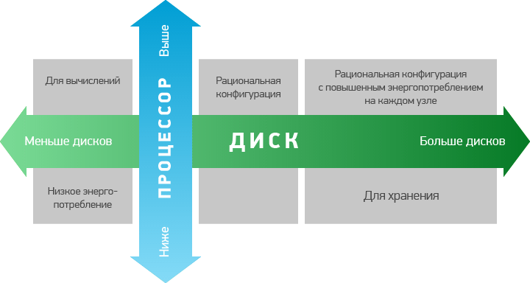

Рисунок 13 – Выбор конфигурации в зависимости от аппаратного оснащения

В рамках данной работы возможно использование QuickStart VM от Cloudera с Single-Node Apache Hadoop Cluster с примерами для упражнений, программными скриптами, а также Cloudera Manager для управления кластером. Обязательным условием является наличие всех необходимых справочников, источников и таблиц, предоставляемых на вход создаваемым программам, анализ которых приведен в главе «Анализ задачи».

К аппаратному оснащению, а именно процессору, оперативной памяти (ОЗУ) и ПЗУ с учетом использования технологии виртуализации предъявляется следующее требования [22]:

* двухъядерный либо четырехъядерный 64-битный процессор на базе Intel с поддержкой аппаратной виртуализации VT (Virtualization Technology) или AMD-V;
* не менее 20 Гб (гигабайт) свободного места на жестком диске;
* минимальная рекомендуемая оперативная память для работы с помощью средств виртуализации в зависимости от версии CDH отражена в таблице 8.

Таблица 8 – Аппаратные требования дистрибутивов CDH

|  |  |
| --- | --- |
| Версия CDH и Cloudera Manager | Требуемое количество оперативной памяти основной ОС для обеспечения виртуализации |
| CDH 5 (по умолчанию) | 4 Гб и более |
| Cloudera Express | 8 Гб и более |
| Cloudera Enterprise (пробный период) | 10 Гб и более |

1. 1. Программные средства для тестового окружения

Для обеспечения стабильной работы используется только 64-разрядная основная операционная система с поддержкой средств виртуализации. Это могут быть:

* Microsoft Windows 7/8/10;
* Mac OS X 10.10 или выше;
* Ubuntu 14.04 и выше;
* CentOS 6 и выше.

В качестве виртуальной машины возможно использование одного из нижеперечисленных программных продуктов:

* VirtualBox – программный продукт виртуализации для операционных систем Microsoft Windows, Linux, Mac OS X и других.
* VMware WorkStation версии 8 (и выше) с предустановленными VMware Player версии 4 (и выше) для Windows и Linux, а также VMware Fusion 4 (и выше) для Mac OS X. Нужно учесть, что VMware Fusion работает лишь под управлением Intel-архитекутры, таким образом ранние компьютеры с Mac OS с процессорами PowerPC не запустят предлагаемые дистрибутивы QuickStart VM [23].
* KVM – программное решение, обеспечивающее виртуализацию в среде Linux на платформе x86, которая поддерживает аппаратную виртуализацию на базе Intel VT (Virtualization Technology) либо AMD SVM (Secure Virtual Machine).

Исходя из вышеперечисленных требований, предъявляемых со стороны средств виртуализации и имеющейся установленной операционной системы Microsoft Windows 7 в рамках данной работы для тестов была использована виртуальная машина от Oracle – VirtualBox, а вместе с ней файл VMDK-образа Cloudera QuickStart VM версии 5.4.2.

Было замечено, что иногда при работе с VirtualBox у некоторых пользователей наблюдается «паника» ядра при запуске файла виртуальной ОС CentOS 6.4. В таком случае рекомендуется открыть пункт основного меню «Настройки» (Settings), далее в списке выбрать «Система» (System) и переместиться на вкладку «Материнская плата» (Motherboard). Отметить пункт ICH9 вместо PIIX3 для чипсета; также стоит упомянуть про необходимость установки флажка напротив «Включить I/O APIC» на этой же вкладке.

Для загрузки большого количества файлов или файлов большого объема предпочтительнее копировать файлы в HDFS с помощью утилиты hadoop. Эта операция осуществляется при помощи следующей команды (листинг 4), выполняемой с любого сервера, входящего в HDFS-кластер.

Листинг 4. Команда «put» для копирования файлов HDFS

hadoop fs -put file_for_hadoop /path/to/put/file/in/HDFS/

Самый простой способ переноса данных в кластер — это копирование файлов через веб-интерфейс файлового менеджера в панели управления Hue.

Hue – это набор веб-приложений, используемых для взаимодействия с кластером. Только кластеры Linux.

Веб-интерфейс доступен по адресу <http://[HueNode]:8888/filebrowser/>.

Вместо [HueNode] указывается адрес узла, на котором развернут ресурс Hue. Он интуитивно понятен и не требует дополнительных пояснений. Пример пользовательского веб-интерфейса приведен на рисунке 14.



Рисунок 14 – Веб-интерфейс Hue для доступа к ресурсам кластера

* 1. Программные средства реализации

С учетом всех факторов, в качестве средств реализации были выбраны следующие программные продукты и технологии:

* Язык программирования Java (JDK 1.7).
* Apache Maven – фреймворк для сборки проектов.
* HiveQL – диалект SQL, который позволяет выполнять запросы над данными, хранимыми в HDFS.
* Apache Oozie – планировщик потоков задач. Спроектирован для объединения отдельных MapReduce задач в единый конвейер и запуска их по расписанию. Дополнительно может выполнять Hive, Java и консольные действия.
* Dell Toad for Apache Hadoop – инструмент для настройки и получения доступа к кластеру.

1. Реализация

В ходе анализа была изучена предметная область, рассмотрена архитектура будущей системы, были установлены все требования, предъявляемые к разрабатываемым модулям, а также выбраны способы и средства их реализации. Данный раздел описывает основные особенности их непосредственной разработки.

1. 1. Реализация модуля формирования справочника уникальных базовых станций

Разработку модуля условно следует реализуется поэтапно (по количеству stage-пакетов):

* фильтрация данных источника Anritsu (пакет stage1);
* фильтрация данных источника Polystar (пакет stage2);
* соединение справочников DIM_BS_POSITION и DIM_CRAMER_OSS_SECTORS (пакет stage3).

Для первого этапа разработаны классы MImsiTmsi, RImsiTmsi, DImsiTmsi. Диаграмма классов представлена на рисунке 15:

Рисунок 15 – Диаграмма классов пакета stage1 модуля unique-bs

Класс-mapper – MImsiTmsi – реализуют абстрактный класс Mapper из библиотеки org.apache.hadoop.mapreduce.Mapper. Класс-reducer – RImsiTmsi – наследует класс Reducer из библиотеки org.apache.hadoop.mapreduce.Reducer.

На втором этапе задействованы классы MPolystar, RPolystar, DPolystar, представленные на рисунке 16.



Рисунок 16 – Диаграмма классов пакета stage2 модуля unique-bs

На третьем этапе созданы классы BsPosition, CramerOssSectors, описывающие спецификацию источников, а также 2 mapper-класса – MDimBsPosition, MDimCramerOssSectors, и класс-reducer – RJoinDim. Разработанные классы приведены в соответствии со спецификацией UML 2.0 на следующем рисунке 17.



Рисунок 17 – Диаграмма классов пакета stage3 модуля unique-bs

* 1. Реализация модуля формирования справочников покрытия, соседних базовых станций и отчета по сетке 500 на 500

Далее приведены диаграммы основных классов реализуемого модуля на рисунке 18.

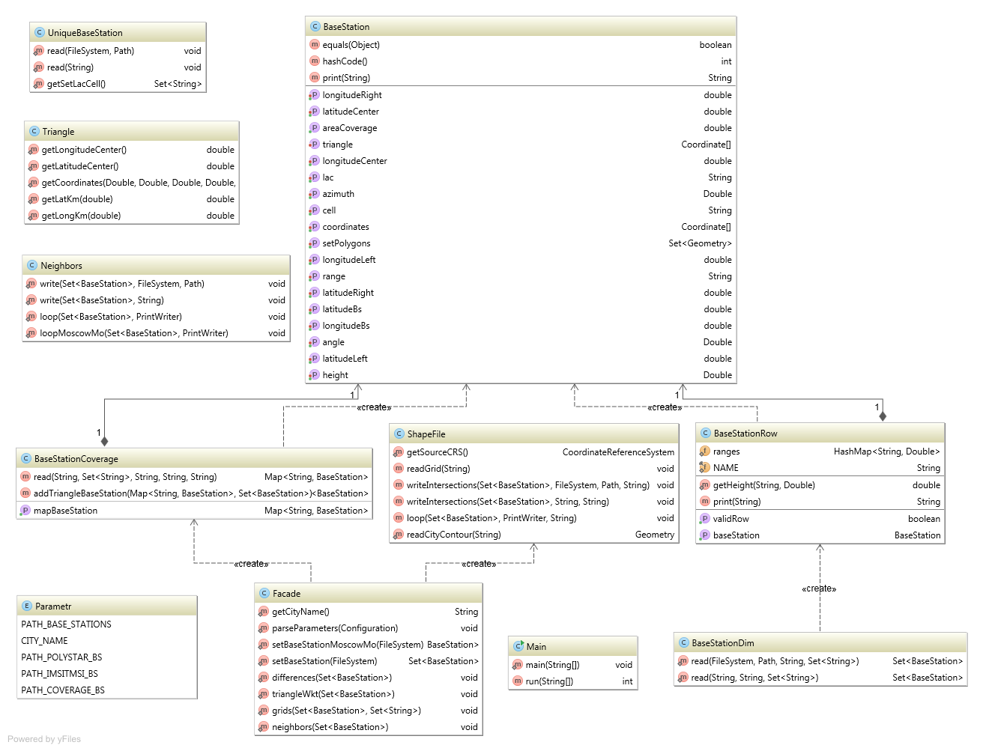

Рисунок 18 – Диаграмма классов модуля формирования справочников покрытия, соседних БС и отчета по сетке «500 на 500»

Далее приведены диаграммы последовательностей в нотации UML 2.0, демонстрирующие порядок формирования каждого из вспомогательных справочников.

На рисунке 19 изображена общая диаграмма последовательностей, описывающая все взаимосвязанные этапы расчета.



Рисунок 19 – Общая диаграмма последовательности формирования вспомогательных справочников покрытия, соседних БС и отчета по сетке 500 на 500

На рисунке 20 более детально представлен этап чтения справочника уникальных базовых станций, сформированного при помощи программного модуля описанного в предыдущем разделе.

 Рисунок 20 – Диаграмма последовательности формирования справочника БС

На рисунке 21 изображена последовательность формирования справочника покрытия уникальных БС.

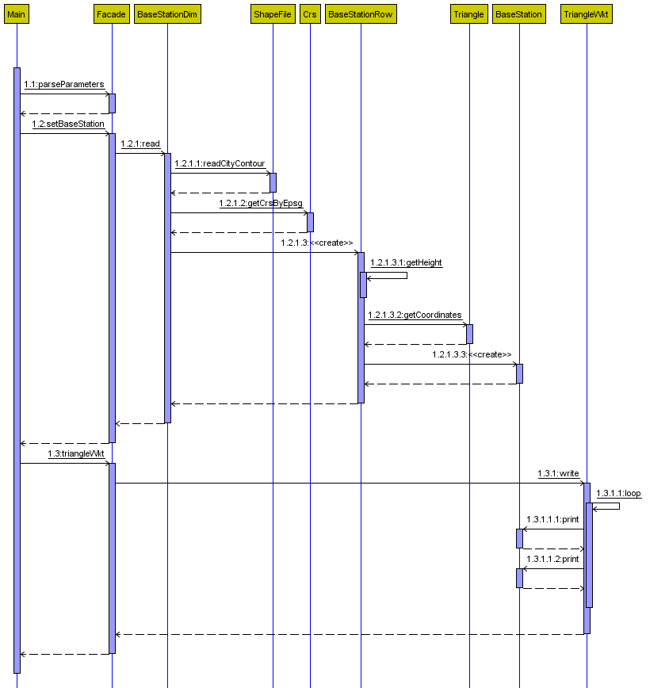 Рисунок 21 – Диаграмма последовательности формирования справочника покрытий уникальных БС

На следующем рисунке 22 изображен следующий этап – получение справочника покрытия соседних БС.

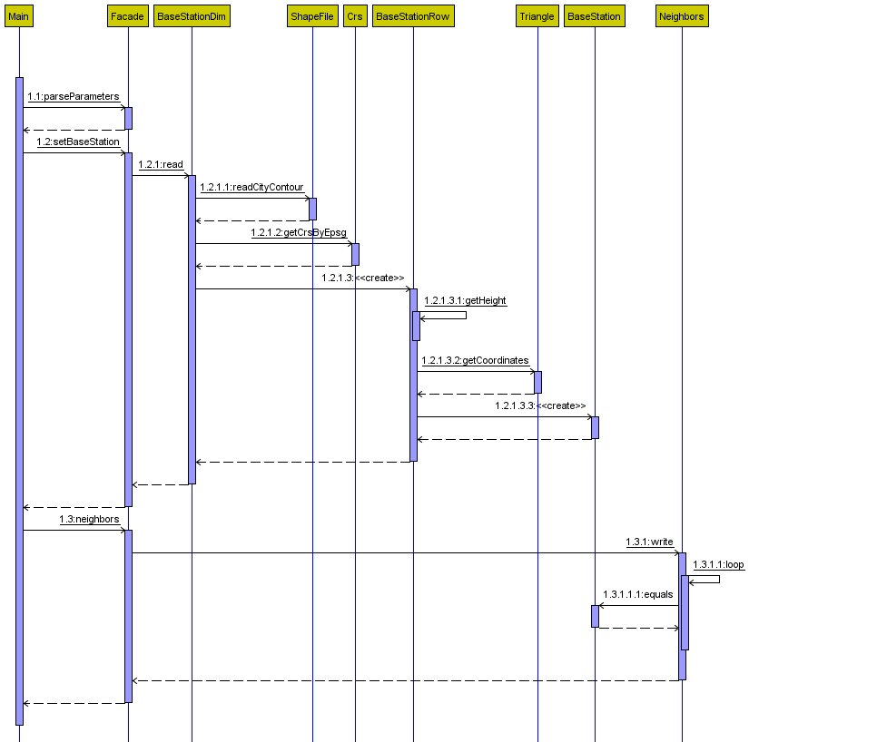 Рисунок 22 – Диаграмма последовательности формирования справочника покрытий соседних БС

На рисунке 23 изображен заключительный этап формирования вспомогательных справочников – расчет «сетки 500 на 500».

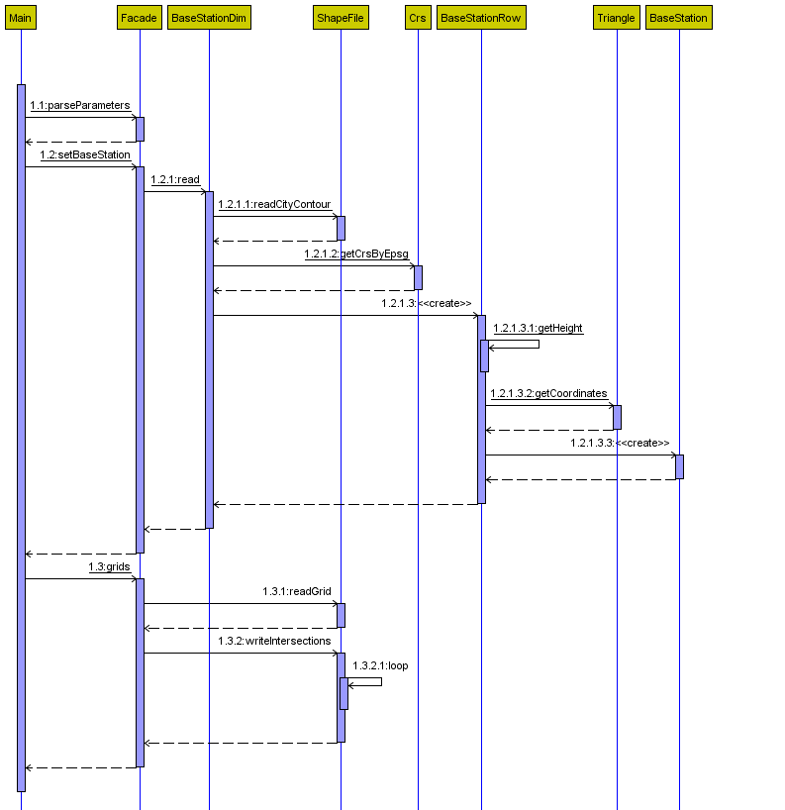

Рисунок 23 – Диаграмма последовательности формирования справочника «сетка 500 на 500»

* 1. Реализация результирующего отчета «Монобренд»

В данном разделе приведены диаграммы классов основных пакетов модуля системы на рисунках 24, 25, 26, 27.



Рисунок 24 – Диаграмма классов пакета polyimsi модуля формирования результирующего отчета «Монобренд»



Рисунок 25 – Диаграмма классов пакета grid модуля формирования результирующего отчета «Монобренд»

Рисунок 26 – Диаграмма классов пакета specs модуля формирования результирующего отчета «Монобренд»



Рисунок 27 – Диаграмма вспомогательных классов пакета specs модуля формирования результирующего отчета «Монобренд»

* 1. Реализация модуля по определению пола абонента

Для того, чтобы реализовать задачу по определению пола абонента для начала требуется построить предиктивную модель.

Диаграмма классов разработанного модуля построения модели с использованием метода SVM представлена на рисунке 28.



Рисунок 28 – Диаграмма классов модуля gender-model

Агрегат реализуется MapReduce-задачей на Java. Задача запускается по расписанию через oozie в соответствии с функциональными требованиями (1-5 числа месяца).

Помимо стандартных параметров MapRreduce-задач допустимы следующие, которые приведены в таблице 9.

Таблица 9 – Описание параметров для задачи определения пола

| Имя | Значение |
| --- | --- |
| MONTH | расчетный месяц в формате YYYYMM (по умолчанию –предыдущий месяц) в соотв. С ФТ т.к. отчет ежемесячный. |
| STAGE={1|2} | 1 – агрегация признаков, в таблицах которых нет сост авного ключа (DIM_BAN, AGG_SUBS_GENDER) – join c ААБ т.е. с FCT_RTC_MONTHLY, 2 – получение финального набора признаков и применение модели. Другие значения параметра приводят к немедленному завершению задачи. |
| MODEL_PATH | Файл модели |
| NORM_COEF_PATH | Файл нормировочных коэффициентов |
| MODE={prod|test} | prod: Выдается отчет по абонентам.  test: Вместо отчета по абонентам выдается одно число - процент точности предсказания в методе cleanup редьюсера по данным из PDE (для чего в конфигурации должно быть указано, что запускается 1 редьюсер). Можно выдавать доп. столбцы – число абонентов c PDE info, число правильных и неправильных ответов модели, precision, recall.  По умолчанию prod. |
| OUTPUT_PATH | Целевой каталог. В нем создаются подкаталоги, именованные по MONTH. В них – подкаталоги STG1 и STG2 для стадий. |
| AGG_SUBS_GENDER  DIM_BAN  FCT_PDE_SUBS_ATTR_DAILY  FCT_RTC_MONTHLY  FCT_USAGE_POSTPAID  FCT_USAGE_PREP_CHA  FCT_USAGE_PREP_PSA  FCT_USAGE_PREP_OGPRS_N | Пути до Hive таблиц. |

В таблице 10 приведено описание названия необходимых входных источников.

Таблица 10 – Описание источников для задачи определения пола

|  |  |
| --- | --- |
| Источник | Путь до источника |
| FCT_USAGE_PREP_CHA_N – существующий интерфейсный объект BIIS, содержащий информацию о трафике абонентов Prepaid. | – |
| FCT_USAGE_PREP_PSA_N – существующий интерфейсный объект BIIS, содержащий информацию об SMS-трафике абонентов Prepaid. | – |
| FCT_USAGE_POSTPAID – существующий интерфейсный объект BIIS, содержащий информацию о трафике абонентов Postpaid. | – |
| DIM_BAN – существующий интерфейсный объект BIIS, содержащий информацию об абонентах. | – |
| AGG_SUBS_GENDER – существующий агрегат, содержащий информацию о предполагаемом поле абонентов, на основе смс-сообщений | /user/tech_arsspp_bgd_ms/AGG_SUBS_GENDER |
| FCT_PDE_SUBS_ATTR_DAILY – существующий объект BIIS, содержащий информацию об абонентах. | Источник будет подключен в HDFS |
| FCT_RTC_MONTHLY – ежемесячный агрегат по активной абонентской базе (ААБ) | – |

Для именования приняты следующие требования. Префикс для названия модуля - package: ru.ts.beeline.bigdata.gender. Подкаталоги:

* value - значения VKey, VGender.
* stage1 – алгоритмы первой стадии.
* value – значения V1*.
* stage2 – алгоритмы второй стадии.
* system – разбор параметров, main().
* utils – вспомогательный код.

Тип содержимого файлов с классами определяется первой буквой:

* (D)river – реализация метода run() для запуска стадии.
* (J)ob – конфигурирует один map/reduce job.
* (M)ap – mapper.
* (C)ombine – combiner.
* (P)artition – partitioner.
* (R)educe – reducer.
* (V)alue – класс для входного или выходного ключа или значения – использовать один универсальный класс VGender.

Также в названии класса описывается номер стадии, имя операции, подзадача (если их несколько), название параметра входного источника (Input sources) для мэпперов.

Пример: M1BiisGenderFctRtcMonthly.java:

* Mapper для stage1.
* Вычисление признака BIIS_GENDER.
* Input source: FctRtcMonthly.

Unit-тесты реализуются в соответствии с Java соглашениями в классе с тем же именем и суффиксом Test: M1BiisGenderFctRtcMonthlyTest.java.

Листинг 5. VKey.java: ключ абонента

public class VKey implements WritableComparable<VKey> {

public long ban;

public long ctn;

//…

}

Сортировка ключей сначала сравнивает subsKey, потом banKey.

Листинг 6. VGender.java: показатели из AGG_SUBS_GENDER

public class VGender implements Writable {

// данные из AGG_SUBS_GENDER

public boolean aggSubsGender;

public boolean m1;

public boolean f1;

public boolean m2;

public boolean f2;

public boolean m3;

public boolean f3;

// данные из DIM_BAN

public int dimBanGender;

// данные из FCT_PDE_SUBS_ATTR_DAILY

public int pdeGender;

// данные из FCT_USAGE_* таблиц

public int feb23InV;

public int feb23OutV;

public int mar8InV;

public int mar8OutV;

public int marSatInV;

public int marSatOutV;

public int febSatInV;

public int febSatOutV;

public int feb23InS;

public int feb23OutS;

public int mar8InS;

public int mar8OutS;

public int marSatInS;

public int marSatOutS;

public int febSatInS;

public int febSatOutS;

public int gprs;

// признак присутствия абонента в FCT_RTC_MONTHLY

boolean aab;

…

}

Неопределенные показатели заполняются для данных из FCT_USAGE_* таблиц – нулями, для FCT_RTC_MONTHLY – false, для данных из DIM_BAN и FCT_PDF_SUBS_ATTR_DAILY – выделенным значением -1 (означает «неизвестно»). Для AGG_SUBS_GENDER aggSubsGender служит признаком наличия данных – если это поле равно false, то поля m1-f3 во внимание не принимаются. Такой формат просто комбинировать. Для компактности формат данных для write/readFields будет использовать вычислимые булевские признаки присутствия групп полей и не писать (не читать) отсутствующие группы.

Листинг 7. JobUtils.java: утилиты для конфигурации map/reduce задач

public class JobUtils {

public static List<ControlledJob> independentJob(Job job)

public static void addControlledJobs(JobControl control, List<Class<?>> jobClasses,final Configuration conf, final ProjectParams projectParams)

public static int waitForFinished(JobControl control, String projectName)

public static void enableCompression(Job job, final Configuration conf, CompressWhat what)

public enum CompressWhat {

Mapper, Reducer, MapperAndReducer

}

}

Задача в пакете stage1 (BIIS_GENDER) нужна для реализации соединения по ban_key, так как в DIM_BAN нет поля subs_key. Для одного ban_key может найтись несколько subs_key и их соединение должно выдать одну и ту же информацию о поле.

Листинг 8. Map Out Key: V1BiisGenderMapKey

public class V1AgeDataMapKey implements WritableComparable<V1BiisGenderMapKey> {

public Type type = Type.DimBan;

public final Text banKey = new Text();

public enum Type {

DimBan(DIM_BAN),

FctRtcMonthly(FCT_RTC_MONTHLY);

}

}

Вторичная сортировка ключей дает записи для DIM_BAN раньше записей для FctRtcMonthly. Map Out Value: имеет класс типа Text, Reduce Out Key – Vkey, Reduce Out Value - VGender.

Задача класса-маппера M1BiisGenderDimBan – пропустить записи с нечисловыми (невалидными) BAN_KEY. Ключ на выходе работы маппера – значение banKey из поля BAN_KEY таблицы DIM_BAN. Выходным значением является содержимое поля CUSTOMER_GENDER таблицы DIM_BAN.

Задача маппера экземпляра класса M1BiisGenderFctRtcMonthly пропустить записи с нечисловыми (невалидными) значениями полей BAN_KEY, SUBS_KEY. Необходимо рассматривать только записи, в которых:

* RTC_ACTIVE_IND больше нуля;
* DW_STATUS_KEY принимает значение «A» или «S»;
* значение даты в поле SUBS_ACTIVATION_DATE_KEY не должна быть неопределенным, то есть принимать значение по умолчанию – «1970-01-01 00:00:00.0»

В качестве параметра на входе принимается таблица по пути из параметра FCT_RTC_MONTHLY для всех подходящих дат (каждый месяц это partition в hive – каталог с файлами, в схеме это поле time_key, формат пути к каталогу – «PYYYYMM», например «P201511»).

Задача partition-классаP1BiisGender – хэшировать поле banKey, чтобы для одинаковых banKey данные попадали только в один и тот же reducer.

Задача reducer-класса R1BiisGender заключается в следующем:

* если получено значение для ключа с type равное «DimBan» – запомнить banKey и value;
* если получено значение для ключа с type «FctRtcMonthly» – сравнить banKey с записанным, если они совпадают, то записать в output.

Выходным значением ключа является совокупность banKey из ключа и subsKey из значения при условии, что type принимает значение «FctRtcMonthly».

Значение на выходе необходимо преобразовать в тип «VGender» с заполненными полями «aab», равное «true» и «dimBanGender» равное 0, если пол мужской (М – выдать для русской и английской M); 1 – если пол женский (Ж – выдать для F и W); в противном случае показатель принимает значение -1 (минус единица).

В дальнейшем предполагается увеличить точность модели. Для это

требуется подключить к автоматизации определения пола абонентов источники:

* SMSProof – рассчитанные признаки (вектор длиной 6 из 0 и 1) есть в spp (даст точность до 89% на подмножестве приблизительно 7 миллиона ААБ);
* PDE – подключить источник в HDFS, использовать данные по полу для разметки (100% точность на подмножестве, размеченном PDE около 1 миллиона).

Диаграмма разработанных классов, реализующих логику подготовки признаков изображена на рисунке 29. Диаграмма вспомогательных классов пакета feautures представлена на рисунке 30.



Рисунок 29 – Диаграмма классов пакета prepare модуля gender-prediction



Рисунок 30 – Диаграмма классов пакета features модуля gender-prediction

* 1. Автоматизация модулей по формированию отчетов геоаналитики

Скрипты автоматизации Oozie-компонентов приведены в приложениях «Б», «В», «Г».

* 1. Анализ полученных результатов геоаналитики

Для последующего нанесения полученных данных из выгрузки потребовалось программное обеспечение QGIS Desktop 2.8.4. [33]. Содержимое требуемых файлов для создания проекта в QGIS приведены в приложениях «Д» и «Е».

На основе имеющихся .shp-файлов строится карта города. Затем результирующий отчет привязывается к топологии по имеющимся координатам. Таким образом, мы получаем нечто похожее на тепловую карту с указанием распределения полученных количественных показателей. Параметры цветовой гаммы настраиваются внутри программы QGIS по процентилям [33].

На представленных ниже рисунках 31, 32, 33, 34 отражена ситуация за 14 сентября 2015 года, а именно количество активных абонентов в каждые из 4 отрезков времени. Для обозначения точек продаж разных мобильных операторов, включая компании конкурентов, приняты следующие условные обозначения:

* + 1. Билайн – красные треугольники;
    2. Мегафон – желтые квадраты;
    3. МТС – белые пятиугольники;
    4. Теле2 – зеленые ромбы.



Рисунок 31 – Количество активных абонентов в городе Нижний Новгород в промежуток с 0 до 6 часов до полудня



Рисунок 32 – Количество активных абонентов в городе Нижний Новгород в промежуток с 6 до 9 часов до полудня



Рисунок 33 – Количество активных абонентов в городе Нижний Новгород в промежуток с 9 до 21 часов после полудня



Рисунок 34 – Количество активных абонентов в городе Нижний Новгород в промежуток времени с 21 до 00

В результате анализа полученных сведенийзаказчикомпринималось решение о наиболее оптимальном расположении точек обслуживания клиентов мобильного оператора.

Заключение

В ходе работы над задачей геоаналитики были разработаны следующие модули:

* модуль формирования справочника уникальных базовых станций;
* модуль формирования справочников покрытия, соседних базовых станций и отчета по сетке 500 на 500;
* модуль формирования результирующего отчета «Монобренд».

Полученные результаты, а именно результирующий отчет и модули формирования вышеперечисленных справочников соответствуют критериям качества и приняты как продуктивные задачи для автоматизированной работы на промышленном кластере.

В ходе работы над задачей машинного обучения были получены следующие результаты:

* создана предиктивная модель определения пола абонента на основе метода опорных векторов (SVM);
* измерена точность обученной модели, показатель которой составляет не менее 70%;
* автоматизировано определение пола абонента на кластере (период обновления данных – 1 месяц);
* осуществлена проверка корректности предсказания на основе расчета автоматизированного кода с ранее предсказанными значениями у избранных телефонных номеров.

Список использованных источников

1. Динамика популярности поискового запроса // Google Trends : [сайт]. – URL: <http://www.google.ru/trends/explore#q=%2Fm%2F0bs2j8q/> (дата обращения: 29.05.2016)
2. Big Data от А до Я. Часть 1: Принципы работы с большими данными, парадигма MapReduce // Блог компании DCA (Data-Centric Alliance) на Хабрахабр: [сайт]. – URL: <https://habrahabr.ru/company/dca/blog/267361> (дата обращения: 29.05.2016)
3. Ward J. S. Undefined By Data: A Survey of Big Data Definitions / J.S. Ward, A. Barker // Cornell University Library : [сайт]. – URL: <http://arxiv.org/abs/1309.5821/> (дата обращения: 29.05.2016)
4. Big Data vs Data Mining // Хабрахабр: [сайт]. – URL: habrahabr.ru/post/267827/ (дата обращения: 29.05.2016)
5. Stonebraker M. MapReduce and Parallel DBMSs: Friends or Foes? / M. Stonebraker, D. Abadi, D. J. DeWitt, S. Madden, E. Paulson, A. Pavlo, A. Rasin // Communications of the ACM : [сайт]. – URL: <http://gsl.azurewebsites.net/Portals/0/Users/dewitt/Papers/Hadoop/cacm2010.pdf> (дата обращения: 29.05.2016)
6. Мифы и легенды про Big Data // Блог компании ВымпелКом на Хабрахабр: [сайт]. – URL: <https://habrahabr.ru/company/beeline/blog/218669/> (дата обращения: 29.05.2016)
7. Некоторые специалисты по big data могут зарабатывать космические суммы // Rusbase : [сайт]. – URL: http://rusbase.com/longread/how-data/ (дата обращения: 29.05.2016)
8. Цикл зрелости технологии (Hype cycle) Gartner при внедрении
9. новой системы на предприятии // Хабрахабр: [сайт]. – URL: <https://habrahabr.ru/post/198506/> (дата обращения: 29.05.2016)
10. Sheveleva N. Waterfall Theory of Motivation and Intelligence N. Sheveleva, P.Korsukov // Theory of Motivation by Nadezhda Sheveleva and Pavel Korsukov : [сайт]. – URL: <http://theoryofmotivation.info/ru/general/function.html/> (дата обращения: 29.05.2016)
11. Gartner's 2013 Hype Cycle for Emerging Technologies Maps Out Evolving Relationship Between Humans and Machines // Gartner. : [сайт]. – URL: <https://www.gartner.com/newsroom/id/2575515> (дата обращения: 29.05.2016)
12. Gartner's 2014 Hype Cycle for Emerging Technologies Maps the Journey to Digital Business // Gartner. : [сайт]. – URL: <http://www.gartner.com/newsroom/id/2819918> (дата обращения: 29.05.2016)
13. Gartner's 2015 Hype Cycle for Emerging Technologies Identifies the Computing Innovations That Organizations Should Monitor // Gartner. : [сайт]. – URL: <http://www.gartner.com/newsroom/id/3114217> (дата обращения: 29.05.2016)
14. M. Tim Jones. Distributed data processing with Hadoop, Part 1: Getting started Install and configure a simple cluster // IBM developerWorks: [сайт]. – URL: <http://www.ibm.com/developerworks/ru/library/l-hadoop/> (дата обращения: 29.05.2016)
15. Что такое Hadoop в облаке? Знакомство с компонентами Hadoop в HDInsight для анализа больших данных. // Microsoft Azure : [сайт]. – URL: <https://azure.microsoft.com/ru-ru/documentation/articles/hdinsight-hadoop-introduction/> (дата обращения: 29.05.2016)
16. Dean J. MapReduce: Simplified Data Processing on Large Clusters J. Dean and S. Ghemawat // Google, Inc : [сайт]. – URL: http://static.googleusercontent.com/media/research.google.com/ru//archive/mapreduce-osdi04.pdf (дата обращения: 29.05.2016)
17. Hadoop MapReduce vs. Apache Spark Who Wins the Battle? // DeZyre : [сайт]. – URL: <https://www.dezyre.com/article/hadoop-mapreduce-vs-apache-spark-who-wins-the-battle/83> (дата обращения: 29.05.2016)
18. Hadoop: что, где и зачем // Хабрахабр : [сайт]. – URL: <https://habrahabr.ru/post/240405/> (дата обращения: 29.05.2016)
19. Apache Hadoop. Module 2: The Hadoop Distributed File System // Yahoo! Developer Network : [сайт]. – URL: <https://developer.yahoo.com/hadoop/tutorial/module2.html> (дата обращения: 29.05.2016)
20. Apache Hadoop. Module 4: MapReduce// Yahoo! Developer Network : [сайт]. –URL: <https://developer.yahoo.com/hadoop/tutorial/module4.html>
21. Andrew Ng. CS229 Lecture notes Part V Support Vector Machines : [сайт]. – URL: <http://cs229.stanford.edu/notes/cs229-notes3.pdf> (дата обращения: 29.05.2016)
22. Hadoop, часть 1: развертывание кластера // Блог компании Селектел : [сайт]. – URL: <https://blog.selectel.ru/hadoop-chast-1-razvertyvanie-klastera/> (дата обращения: 29.05.2016)
23. Cloudera QuickStart VM // Cloudera : [сайт]. – URL: http://www.cloudera.com/documentation/enterprise/latest/topics/cloudera_quickstart_vm.html (дата обращения: 29.05.2016)
24. Apache Hadoop. Module 3: Getting Started With Hadoop // Yahoo! Developer Network: [сайт]. – URL: <https://developer.yahoo.com/hadoop/tutorial/module3.html> (дата обращения: 29.05.2016)
25. White, T. Hadoop: The Definitive Guide, 2nd Edition / T. White. – Sebastopol : O’Reilly Media, 2010. – 628 p.
26. Лэм Ч. Hadoop в действии.: Пер. с англ. / Ч. Лэм. – Москва : ДМК Пресс, 2012. – 424 с.
27. Sammer E. Hadoop Operations, 1st Edition / E. Sammer. – Sebastopol : O’Reilly Media, 2012. – 283 p.
28. Miner D. MapReduce Design Patterns, 1st Edition / D. Miner, A. Shook. - Sebastopol : O’Reilly Media, 2012. – 233 p.
29. Capriolo E. Programming Hive, 1st Edition / E. Capriolo, D. Wampler, J. Rutherglen. - Sebastopol : O’Reilly Media, 2012. – 352 p.
30. Owens J.R. Hadoop Real-World Solutions Cookbook / J.R. Owens, B. Femiano, J. Lentz. – Birmingham : Packt Publishing, 2013. – 316 p.
31. Perera S. Hadoop MapReduce CookBook / S. Perera, T. Gunaranthne. – Birmingham : Packt Publishing, 2013. – 300 p.
32. Lublinsky B. Professional Hadoop Solutions / B. Lublinsky, K. T. Smith, A. Yakubovich. Indianapolis : John Wiley & Sons, Inc., 2013. – 506 p.
33. Venner J. Pro Hadoop / J. Venner. – Berkley : Apress, 2009. – 442 p.
34. Документация QGIS 2.0 [Электронный ресурс] : оф. сайт. – Режим доступа : <http://docs.qgis.org/2.0/ru/docs/index.html>
35. How-To: Schedule Recurring Hadoop Jobs with Apache Oozie // Cloudera Engineering Blog : [сайт]. – URL: <http://blog.cloudera.com/blog/2013/01/how-to-schedule-recurring-hadoop-jobs-with-apache-oozie/> (дата обращения: 29.05.2016)

Приложение А. HQL-скрипт для выгрузки эталонных данных

-- важно: если этого не сделать, будут ошибки при соединении с полями-массивами

set hive.mapjoin.optimized.hashtable=false;

-- загружаем справочник сеток

create table dim_grid_500 (

ZID int,

LAC int,

CELL_ID int,

AREA_GLARE float,

AREA_COVERAGE float

) row format delimited fields terminated by '\;';

-- сворачиваем справочник до БС (массив zid)

create table dim_grid_500_grp stored as orc as

select lac, cell_id, collect_set(zid) zids

from dim_grid_500 t

group by lac, cell_id;

-- приемник xdr - соединяем все события из ADR, TDR и Polystar

create table nn_xdr_20150914_20 stored as orc as

select imsi, to_date(datetime) day_dt, case

when hour(datetime) >= 0 and hour(datetime) <= 5 then 1

when hour(datetime) >= 6 and hour(datetime) <= 8 then 2

when hour(datetime) >= 9 and hour(datetime) <= 20 then 3

when hour(datetime) >= 21 and hour(datetime) <= 23 then 4

end part, lac, cell_id from anritsu.anritsu_adr a

where a.region = 'VLG' and a.city = 'nino' and a.date >= 20150914 and a.date <= 20150920

union all

select imsi, to_date(datetime) day_dt, case

when hour(datetime) >= 0 and hour(datetime) <= 5 then 1

when hour(datetime) >= 6 and hour(datetime) <= 8 then 2

when hour(datetime) >= 9 and hour(datetime) <= 20 then 3

when hour(datetime) >= 21 and hour(datetime) <= 23 then 4

end part, lac, cell_id

from anritsu.anritsu_tdr t

where t.region = 'VLG' and t.city = 'nino' and t.date >= 20150914 and t.date <= 20150920

union all

select imsi, to_date(datetime_val) day_dt, case

when hour(datetime_val) >= 0 and hour(datetime_val) <= 5 then 1

when hour(datetime_val) >= 6 and hour(datetime_val) <= 8 then 2

when hour(datetime_val) >= 9 and hour(datetime_val) <= 20 then 3

when hour(datetime_val) >= 21 and hour(datetime_val) <= 23 then 4

end part, lac, cellid

from polystar.polystar_data t

where t.region = 'VLG' and t.city = 'nino' and t.date >= 20150914 and t.date <= 20150920;

-- сворачиваем, чтобы убрать дубли

create table nn_xdr_20150914_20_rnd stored as orc as

select imsi, day_dt, part, lac, cell_id

from nn_xdr_20150914_20 t

group by imsi, day_dt, part, lac, cell_id;

create table nn_semifinal (

imsi_cnt bigint,

day_dt string,

day_part int,

zids array<int>,

rnd_zid int

) stored as orc;

with im as (

select count(distinct imsi) imsi_cnt, day_dt, part, lac, cell_id

from nn_xdr_20150914_20_rnd

group by day_dt, part, lac, cell_id)

insert into table nn_semifinal

select im.imsi_cnt, im.day_dt, im.part, gr.zids, gr.zids[cast ((rand() * size(zids)) as int)] rnd_zid

from im left join dim_grid_500_grp gr on (gr.lac = im.lac and gr.cell_id = im.cell_id);

-- собираем данные по уникальным сочетаниям imsi - БС - день - интервал + пересечение со справочником

-- сетки. На этом этапе случайным образом выбираем zid для каждой БС.

-- Есть БС которых нет в справочнике - это БС области, в справочнике БС только из города.

create table NN_XXXX stored as ORC as

with im as (

select distinct imsi, day_dt, part, lac, cell_id

from nn_xdr_20150914_20_rnd )

select im.imsi, im.day_dt, im.part, gr.zids, gr.zids[cast ((rand() * size(zids)) as int)] rnd_zid

from im left join dim_grid_500_grp gr on (gr.lac = im.lac and gr.cell_id = im.cell_id);

create table nn_semifinal_new (

imsi_cnt bigint,

day_dt string,

day_part int,

rnd_zid int

) stored as orc;

-- группируем данные для показателей по конкретным zid-ам

insert into table nn_semifinal_new

select count(imsi), day_dt, part, rnd_zid

from NN_XXXX

group by day_dt, part, rnd_zid;

-- выгружаем данные в нужном нам формате

insert overwrite local directory '/export/home/agchursin/nino/results' row format delimited fields terminated by '\;'

select rnd_zid,

case day_part when 1 then '00:00:00-05:59:59' when 2 then '06:00:00-08:59:59' when 3 then '09:00:00-20:59:59' when 4 then '21:00:00-23:59:59' end as day_interval,

sum(case when day_dt = '2015-09-14' then imsi_cnt else 0 end) as day20150914,

sum(case when day_dt = '2015-09-15' then imsi_cnt else 0 end) as day20150915,

sum(case when day_dt = '2015-09-16' then imsi_cnt else 0 end) as day20150916,

sum(case when day_dt = '2015-09-17' then imsi_cnt else 0 end) as day20150917,

sum(case when day_dt = '2015-09-18' then imsi_cnt else 0 end) as day20150918,

sum(case when day_dt = '2015-09-19' then imsi_cnt else 0 end) as day20150919,

sum(case when day_dt = '2015-09-20' then imsi_cnt else 0 end) as day20150920,

sum(case when day_dt in ('2015-09-14', '2015-09-15', '2015-09-16', '2015-09-17', '2015-09-18') then imsi_cnt else 0 end)/5 as average_weekday,

sum(case when day_dt in ('2015-09-19', '2015-09-20') then imsi_cnt else 0 end)/2 as average_weekend,

sum(case when day_dt in ('2015-09-14', '2015-09-15', '2015-09-16', '2015-09-17', '2015-09-18', '2015-09-19', '2015-09-20') then imsi_cnt else 0 end)/7 as average_week

from nn_semifinal_new

--where zids is not null -- если надо отрезать БС из области

group by rnd_zid, day_part;

-- проверка общего количества по день/интервал чтобы оценить результаты.

select sum(imsi_cnt), day_dt, day_part

from nn_semifinal t

where zids is not null

group by day_dt, day_part

order by day_dt, day_part;

Приложение Б. Содержимое файла coordinator.properties

nameNode=hdfs://nameservice1

jobTracker=hd-name004.vimpelcom.ru:8050

oozie.use.system.libpath=true

coord_application_path=${nameNode}${workingDir}/coordinator.xml

oozie.coord.application.path=${coord_application_path}

wf_application_path=hdfs://nameservice1${workingDir}

queueName=${queueName}

startTime=2015-09-03T03:00Z

endTime=2015-10-03T03:00Z

Приложение В. Содержимое oozie-файла coordinator.xml

<coordinator-app name="bdest-194-biis-7965-grid-references" frequency="${coord:months(1)}" start="${startTime}" end="${endTime}" timezone="UTC" xmlns="uri:oozie:coordinator:0.2">

<action>

<workflow>

<app-path>${wf_application_path}</app-path>

<configuration>

<property>

<name>jobTracker</name>

<value>${jobTracker}</value>

</property>

<property>

<name>nameNode</name>

<value>${nameNode}</value>

</property>

<property>

<name>queueName</name>

<value>${queueName}</value>

</property>

<property>

<name>projectName</name>

<value>${projectName}</value>

</property>

<property>

<name>numReduceTasks</name>

<value>${numReduceTasks}</value>

</property>

<property>

<name>HCAT_URI</name>

<value>${HCAT_URI}</value>

</property>

<property>

<name>KRB_PRINCIPAL</name>

<value>${KRB_PRINCIPAL}</value>

</property>

<property>

<name>START_DATE</name>

<value>${coord:formatTime(coord:dateOffset(coord:dateOffset(coord:nominalTime(), -1, 'MONTH'), -2, 'DAY'), 'yyyy-MM-dd')}</value>

</property>

<property>

<name>END_DATE</name>

<value>${coord:formatTime(coord:dateOffset(coord:nominalTime(), -3, 'DAY'), 'yyyy-MM-dd')}</value>

</property>

<property>

<name>OUTPUT_PATH</name>

<value>${OUTPUT_PATH}/${coord:formatTime(coord:dateOffset(coord:nominalTime(), -1, 'MONTH'), 'yyyyMM')}</value>

</property>

<property>

<name>IMSI_TMSI</name>

<value>${IMSI_TMSI}/${coord:formatTime(coord:dateOffset(coord:nominalTime(), -1, 'MONTH'), 'yyyyMM')}</value>

</property>

<property>

<name>POLYSTAR</name>

<value>${POLYSTAR}/${coord:formatTime(coord:dateOffset(coord:nominalTime(), -1, 'MONTH'), 'yyyyMM')}</value>

</property>

<property>

<name>COVERAGE_PATH</name>

<value>${COVERAGE_PATH}/${coord:formatTime(coord:dateOffset(coord:nominalTime(), -1, 'MONTH'), 'yyyyMM')}</value>

</property>

<property>

<name>SHAPE_FILES_PATH</name>

<value>${SHAPE_FILES_PATH}</value>

</property>

<property>

<name>DIM_BS_POSITION</name>

<value>${DIM_BS_POSITION}</value>

</property>

<property>

<name>DIM_CRAMER_OSS_SECTORS</name>

<value>${DIM_CRAMER_OSS_SECTORS}</value>

</property>

<property>

<name>SAINT_PETERSBURG</name>

<value>${SAINT_PETERSBURG}</value>

</property>

<property>

<name>NIZHNIY_NOVGOROD</name>

<value>${NIZHNIY_NOVGOROD}</value>

</property>

<property>

<name>ROSTOV_NA_DONU</name>

<value>${ROSTOV_NA_DONU}</value>

</property>

<property>

<name>KRASNOYARSK</name>

<value>${KRASNOYARSK}</value>

</property>

<property>

<name>NOVOSIBIRSK</name>

<value>${NOVOSIBIRSK}</value>

</property>

<property>

<name>VOLGOGRAD</name>

<value>${VOLGOGRAD}</value>

</property>

<property>

<name>VORONEZH</name>

<value>${VORONEZH}</value>

</property>

<property>

<name>MOSCOW_MO</name>

<value>${MOSCOW_MO}</value>

</property>

<property>

<name>MOSCOW</name>

<value>${MOSCOW}</value>

</property>

<property>

<name>SAMARA</name>

<value>${SAMARA}</value>

</property>

<property>

<name>KAZAN</name>

<value>${KAZAN}</value>

</property>

<property>

<name>OMSK</name>

<value>${OMSK}</value>

</property>

<property>

<name>UFA</name>

<value>${UFA}</value>

</property>

<property>

<name>SAINT_PETERSBURG_ID</name>

<value>${SAINT_PETERSBURG_ID}</value>

</property>

<property>

<name>NIZHNIY_NOVGOROD_ID</name>

<value>${NIZHNIY_NOVGOROD_ID}</value>

</property>

<property>

<name>ROSTOV_NA_DONU_ID</name>

<value>${ROSTOV_NA_DONU_ID}</value>

</property>

<property>

<name>KRASNOYARSK_ID</name>

<value>${KRASNOYARSK_ID}</value>

</property>

<property>

<name>NOVOSIBIRSK_ID</name>

<value>${NOVOSIBIRSK_ID}</value>

</property>

<property>

<name>VOLGOGRAD_ID</name>

<value>${VOLGOGRAD_ID}</value>

</property>

<property>

<name>VORONEZH_ID</name>

<value>${VORONEZH_ID}</value>

</property>

<property>

<name>MOSCOW_MO_ID</name>

<value>${MOSCOW_MO_ID}</value>

</property>

<property>

<name>MOSCOW_ID</name>

<value>${MOSCOW_ID}</value>

</property>

<property>

<name>SAMARA_ID</name>

<value>${SAMARA_ID}</value>

</property>

<property>

<name>KAZAN_ID</name>

<value>${KAZAN_ID}</value>

</property>

<property>

<name>OMSK_ID</name>

<value>${OMSK_ID}</value>

</property>

<property>

<name>UFA_ID</name>

<value>${UFA_ID}</value>

</property>

</configuration>

</workflow>

</action>

</coordinator-app>

Приложение Г. Содержимое исполняемого пакетного файла startup_coordinator.sh

#!/usr/bin/env bash

saint_petersburg="saint_petersburg"

nizhniy_novgorod="nizhniy_novgorod"

rostov_na_donu="rostov_na_donu"

krasnoyarsk="krasnoyarsk"

novosibirsk="novosibirsk"

volgograd="volgograd"

voronezh="voronezh"

moscow_mo="moscow_mo"

moscow="moscow"

samara="samara"

kazan="kazan"

omsk="omsk"

ufa="ufa"

saint_petersburg_id="599,194844"

nizhniy_novgorod_id=5971

rostov_na_donu_id=5593

krasnoyarsk_id="8668,307733,307735"

novosibirsk_id=5837

volgograd_id=7264

voronezh_id=7171

moscow_mo_id=12

moscow_id="601,186351,6512168,186347,367230,186349"

samara_id=5497

kazan_id=8911

omsk_id=5802

ufa_id=11152

OOZIE_RR=http://hd-name003.vimpelcom.ru:11000/oozie

queueName="prod"

projectDir=/user/$USER/GRIDS

#Путь к покрытиям БС (Shape Files)

#coverage_path=/user/$USER/bd-general/

coverage_path=/user/achursin/adhoc/$USER/bd-general-shp/

dimCramerOssSectors=

/apps/hive/warehouse/biis.db/dim_cramer_oss_sectors

dimBsPosition=/apps/hive/warehouse/biis.db/dim_bs_position

imsi_tmsi_msk_path=/user/anritsu/data/*DR/MSK/moscow/

polystar_msk_path=/user/polystar/data/MSK/moscow/*/

numReduceTasks=100

projectName="bdest-194-biis-7965-grid-references"

projectPath=$HOME/Tasks/${projectName}

workingDir=${projectDir}/work

shapeFileDir=${projectDir}/shp

outputPath=${projectDir}

hadoop fs -rm -R $workingDir

hadoop fs -mkdir -p $workingDir

hadoop fs -mkdir -p $shapeFileDir

hadoop fs -put $HOME/Tasks/$projectName/*.xml $workingDir

hadoop fs -put $HOME/Tasks/$projectName/*.properties $workingDir

hadoop fs -put $HOME/Tasks/$projectName/shp/* $shapeFileDir

hadoop fs -mkdir -p ${workingDir}/lib

hadoop fs -put ${projectPath}/lib/*.jar ${workingDir}/lib

oozie job -auth KERBEROS \

-config /export/home/$USER/Tasks/$projectName/coordinator.properties \

-D projectName=${projectName} \

-D queueName=${queueName} \

-D numReduceTasks=${numReduceTasks} \

-D workingDir=${workingDir} \

-D KRB_PRINCIPAL=hive/hd-name004.vimpelcom.ru@BEE.VIMPELCOM.RU \

-D HCAT_URI=thrift://hd-name004.vimpelcom.ru:9083 \

-D DIM_BS_POSITION=${dimBsPosition} \

-D DIM_CRAMER_OSS_SECTORS=${dimCramerOssSectors} \

-D COVERAGE_PATH=${coverage_path} \

-D IMSI_TMSI=${imsi_tmsi_msk_path} \

-D POLYSTAR=${polystar_msk_path} \

-D OUTPUT_PATH=${outputPath} \

-D SHAPE_FILES_PATH=${shapeFileDir} \

-D SAINT_PETERSBURG=${saint_petersburg} \

-D NIZHNIY_NOVGOROD=${nizh niy_novgorod} \

-D ROSTOV_NA_DONU=${rostov_na_donu} \

-D KRASNOYARSK=${krasnoyarsk} \

-D NOVOSIBIRSK=${novosibirsk} \

-D VOLGOGRAD=${volgograd} \

-D VORONEZH=${voronezh} \

-D MOSCOW_MO=${moscow_mo} \

-D MOSCOW=${moscow} \

-D SAMARA=${samara} \

-D KAZAN=${kazan} \

-D OMSK=${omsk} \

-D UFA=${ufa} \

-D SAINT_PETERSBURG_ID=${saint_petersburg_id} \

-D NIZHNIY_NOVGOROD_ID=${nizhniy_novgorod_id} \

-D ROSTOV_NA_DONU_ID=${rostov_na_donu_id} \

-D KRASNOYARSK_ID=${krasnoyarsk_id} \

-D NOVOSIBIRSK_ID=${novosibirsk_id} \

-D VOLGOGRAD_ID=${volgograd_id} \

-D VORONEZH_ID=${voronezh_id} \

-D MOSCOW_MO_ID=${moscow_mo_id} \

-D MOSCOW_ID=${moscow_id} \

-D SAMARA_ID=${samara_id} \

-D KAZAN_ID=${kazan_id} \

-D OMSK_ID=${omsk_id} \

-D UFA_ID=${ufa_id} \

-run \

-oozie $OOZIE_RR

Приложение Д. Содержимое файла Nizhniy_NovgorodGrid.prj

PROJCS["WGS_84_North_Pole_LAEA_Russia",GEOGCS["GCS_WGS_1984",DATUM["D_WGS_1984",SPHEROID["WGS_1984",6378137,298.257223563]],PRIMEM["Greenwich",0],UNIT["Degree",0.017453292519943295]],PROJECTION["Lambert_Azimuthal_Equal_Area"],PARAMETER["latitude_of_origin",90],PARAMETER["central_meridian",90],PARAMETER["false_easting",0],PARAMETER["false_northing",0],UNIT["Meter",1]]

Приложение Е. Содержимое файла Nizhniy_NovgorodGrid.qpj

PROJCS["WGS 84 / North Pole LAEA Russia",GEOGCS["WGS 84",DATUM["WGS_1984",SPHEROID["WGS 84",6378137,298.257223563,AUTHORITY["EPSG","7030"]],AUTHORITY["EPSG","6326"]],PRIMEM["Greenwich",0,AUTHORITY["EPSG","8901"]],UNIT["degree",0.0174532925199433,AUTHORITY["EPSG","9122"]],AUTHORITY["EPSG","4326"]],PROJECTION["Lambert_Azimuthal_Equal_Area"],PARAMETER["latitude_of_center",90],PARAMETER["longitude_of_center",90],PARAMETER["false_easting",0],PARAMETER["false_northing",0],UNIT["metre",1,AUTHORITY["EPSG","9001"]],AXIS["X",EAST],AXIS["Y",NORTH],AUTHORITY["EPSG","3576"]]

Приложение Ж. Содержимое файла модели gender_model.model

solver_type L1R_LR

nr_class 2

label 0 1

nr_feature 7

bias 0.000000000000000

w

-0.09339977157324555

0.1325172774150834

0.001349625080676907

0.01743943478474989

-0.003943468510724177

-0.02552200094724406

0

0

w - это веса, которые мы нашли после обучения